摘 要
随着现代计算机技术的飞速发展以及获取数据手段的多样化，出现了大量的应用数据以及用户数据，数据资源日益丰富，数据量急剧增加。但是这些数据的表现形式不一，数据质量有高有低，数据的质量好坏能够对企业的各种活动是否可以得到有意义结果产生决定性效果。所以，数据质量的评估成为大数据时代的企业一个急需解决的问题。
现有的数据质量的评估系统都是针对每个企业的具体需求而开发的，都是针对特定的应用。导致不同公司或是不同应用之间的数据评估都无法进行共享，重用。为了解决这个问题，本文提出了一个方法是通过构建数据质量本体来解决不同企业或不同应用间数据评估不能共享，重用的问题。其中，数据质量本体是通过对数据质量的评估规则进行研究，抽象，形成本体中的属性，将需要评估的数据以本体实例的方式添加到本体中，就保证了在不同的来源，不同格式的数据都能够使用数据质量本体来进行数据质量的评估。
本文主要是研究数据质量本体的构建及应用，主要是在本体构建平台protégé 4.3上构建数据质量本体，生成数据质量本体的OWL文件，并且在eclipse中引入Jena类包，进行数据质量本体的解析和使用数据质量本体评估数据。在protégé中以实例的方式添加需要进行评估的数据，以属性断言的方式添加该字段的评估规则，以Jena解析的方式进行数据评估，保证了不同来源不同格式数据都可以使用数据质量本体进行评估。
关键词： 本体；数据质量； protege；Jena

Abstract
With the rapid development of modern computer technology and the diversification of ways for geting the data, Resulting in a large amount of application data and user data, the categories of data are increasing rapidly and the amount of data is increasing dramatically.But These data have different forms and the data quality are different, the application of the data appears the "bottleneck".In order to use these data which assessed from applations in a better way,there are a lot of ways to evaluate these data now.According to the research problem,the main contributions of this paper are as follows:
Firstly,the researcher for the various problem of the data and the evaluation rule of the data quality under the data which assessed from the realistic project.The main point is the background of the data quality problems and the detail rules of constraints on the data.
Sccondly,the valuation rules of data quality build into a ontology of the data quality through the ontology technology.Introduced the specific process of these and ontology and the related technologies of the ontology.
Finally,using Jena technology for analyzing ontology about data quality which has already completed and then extracting rules of the ontology of data quality.Throug these rules,we evaluate realistic data and verify the accuracy of the ontology of data quality.

Key Words: Ontology; Data quality; Java; protege; Jena

目 录
第1章 概 述 1
1.1 研究背景 1
1.2国内外研究的现状 1
1.3 本文研究的内容和意义 2
1.4 本章小结 3
第2章 相关技术及开发工具概述 4
2.1 知识表示与本体简介 4
2.2 OWL本体语言简介 5
2.3 Protege4.3简介 6
2.4 Jena技术简介 6
2.5 eclipse技术简介 7
2.6 元数据技术简介 8
2.7 本章小结 8
第3章 本体及构建方法研究 9
3.1本体的定义 9
3.2 本体的构成 9
3.3本体的分类 10
3.4 本体原语和层次模型 10
3.5 本体之间的关系 11
3.6本体的约束公理 12
3.7 本体构建准则 13
3.8 本体构建方法 14
3.9 本章小结 16
第4章 数据质量本体构建和应用总体设计 17
4.1 本体构建和应用总体设计思想 17
4.2 数据质量本体构建及应用流程 19
4.3 抽取数据质量评估规则 20
4.4 构建数据质量本体类和概念 21
第5章 系统的详细设计及实现 24
5.1 数据质量本体的构建 24
5.2 数据质量本体的解析 28
5.3 数据质量本体应用 32
第6章 数据质量本体测试 38
6.1 本体解析测试 38
6.2 本体应用测试 40
结 论 43
参考文献 44
致 谢 45

第1章 概 述

研究背景和意义
近些年来，计算机技术以及信息处理技术的飞速发展，各行各业建立了很多信息系统，积累了大量的数据，因此我们进入了大数据的时代^{[1]}。为了使信息系统中的数据更加准确、一致，能够支持正确决策，就要求所管理的数据可靠无误，能够准确地反映现实世界的状况。数据是信息的载体，好的数据质量是各种数据分析如OLAP(Online Analytical Processing)分析、数据挖掘等能够得到有意义结果的基本条件。因此，企业数据质量的管理正在获得越来越多的关注。人们常常抱怨所谓的“数据丰富，信息贫乏”，其中一个原因是缺乏有效的数据分析技术，而另一个重要原因则是数据质量不高，这往往导致不能有效地对数据加以利用。数据质量管理如同产品质量管理一样贯穿于数据生命周期的各个阶段，但目前尚缺乏一个标准化的解决思路。数据质量的研究由来已久，涉及到统计学、人工智能、数据仓库等各个领域。现在，我们习惯于“用数据说话”，我们比任何时候都更关心数据的分析以及应用。但是由于各种原因，例如，数据录入错误，数据拼写错误，数据来源不同等，我们获取到的数据通常是以各种形式出现的脏数据，例如数据拼写错误，数据重复，数据空缺等，导致了数据的质量低下，对于大数据分析和研究的结果受到影响^{[2]}，进而可以导致决策的失误等，因此数据质量问题的解决是十分重要的。人们对数据质量的研究由来已久，并且提出了各种的方法希望能够解决数据质量问题^{[3]}。但是直到现在，对于数据质量问题的解决还没有一个成体系的方法。
由于人工智能和知识工程的发展，本体在计算机领域受到了空前的重视，因为人工智能和知识工程需要开发一个领域共享的，公共的概念来实现知识的共享和重用，而本体是“共享的概念模型的明确的规范化的说明”满足这一特性^{[4]}。计算机领域的专家们开始使用本体来解决计算机领域的各种问题，例如概念建模等等。由于本体所具有的可以共享和重用的特性，考虑到大数据时代的数据量大，数据应用范围广等特点，我们提出了使用本体的方法来解决数据质量的问题。
数据质量本体是一种领域本体，基于本体来构建的数据质量评估，不依赖与特定的应用和特定的环境。使得数据质量本体具有在数据评估领域具有很强的通用性，解决了以前所使用的关系模型表示的数据评估的不通用的问题。使用关系模型所解决的数据评估问题，都是针对特定的应用和特定的应用环境，而且对于数据质量的评估过程中的复杂约束问题和简单约束问题必须分开处理，导致了数据评估过程的复杂性，同时在对于不同来源的数据或是不同应用的数据，无法进行共享评估。由于本体是“共享概念模型的明确的形式化规范说明”，所以数据质量本体在数据的评估领域是通用的。
数据质量本体是对数据评估领域知识的建模，是对数据评估领域知识的规范化模式。主要是抽取了数据质量的评估规则，并且对这些规则进行抽象，提取来构建数据质量本体。通过对数据评估领域知识的规范化，形式数据评估领域的评估标准，使得在数据评估领域有一套可以通用，共享的数据评估标准。
数据质量本体构建及应用研究是针对数据质量出现的问题，利用本体的思想和方法来构建数据质量本体。通过数据的评估规则约束，例如非空约束，值域约束，逻辑依赖约束，存在性依赖约束，等值约束，等值一致性约束，逻辑一致性约束等，抽取出数据质量本体中的属性。利用数据质量本体，对数据库中的数据进行质量评估，选出其中的不合格数据。所以数据质量的评估对于数据的分析以及研究具有很大的现实意义，能够选出不合格的数据，分析数据质量的高低。

1.2国内外研究的现状
在不同的时期，数据质量有不同的概念和标准。20世纪80年代以来，国际上对数据质量的标准基本上是以提高数据准确性为出发点。但是随着数据质量的含义不断延伸，对数据质量的概念也从狭义向广义转变。准确性不再是衡量数据质量的唯一标准^{[5]}。20世纪90年代美国麻省理工学院（MIT）开展的全面数据质量管理（TDQM）活动，借鉴了物理产品质量管理体系的成果经验，提出基于信息生产系统生产的数据产品的质量管理体系。它提出了应该理解用户的信息需求、对由数据作为具有生命周期的产品进行管理，要设置数据管理员管理数据生产和结果。在数据生产过程中形成的质量，如精度、一致性、完整性等，成为基本要求，对数据用户要求的满意程度也成为衡量数据质量的重要指标^{[6]}。
目前还没有系统化的数据质量评估指标，目前的数据质量评估往往只针对系统中比较重要的质量指标，如一致性问题，完整性问题，复杂性问题等。已经使用的产品，如CRG的IA，它可以对数据完整性进行严格的检查，包括实体完整性、引用完整性、域完整性和用户自定义完整性的检查^{[7]}。到目前为止，还没有一个系统化的方法进行数据质量的评估。而由于人工智能领域的发展，本体技术在计算机领域也得到了前所未有的重视。
在本体研究的初期，构建本体的过程都由人手工完成的，即传统手工构建方法。这种方法首先需要明确本体的应用领域和范围，再人工地提取领域中的概念，并确定这些概念间的关系和层次，然后再利用现有的本体编辑工具进行本体构建，最后通过评估对所构建的本体进行进一步的修改和完善。本体编辑工具仅仅是为用户提供了一个本体的编辑环境，在本体概念的获取，概念层次关系的确立，这都还需要领域专家的参与。随着本体研究的全面发展，产生了一些利用现有资源和技术来半自动、自动化构建本体的方法^{[8]}。
目前国内外对基于关系数据库的半自动、自动化本体构建进行了大量的理论研究和应用实验。关系数据库资源的知识表示的形式是统一的，无论是概念还是关系都是用一张二维表表示的，这个特点有利于本体的抽取与构建。现阶段的研究主要集中在通过分析关系模式的语义信息来抽取本体构建时所需要的概念与关系。现在获取的大量的数据都是存储于数据库中，鉴于目前还没有一个完全系统的方法来进行数据质量的评估，所以使用本体的方法进行数据质量的评估。

1.3 本文研究的内容与组织结构
本文研究的主要内容是根据传统的数据质量的评估规则，利用本体的思想和方法来构建数据评估领域的数据质量本体。所以构建数据质量本体是不依据于具体得应用，实现数据质量本体的共享性。使用本体的方法构建数据质量评估规则，实现数据质量评估的重用性。该数据质量本体具有以下的特点：
1.设计的本体考虑了数据质量评估的多个方面，对数据的评估比较全面；
2.该数据质量本体具有很好的共享性；
3.该数据质量本体具有很好的重用性；
4.该数据质量本体的可视化的界面使得本体简单、易懂。
该数据质量本体是以数据质量评估为基础，根据数据质量评估的各个规格而构建的。使用protégé工具结合数据评估的具体规则以及对这些规则的分析，得到数据质量本体的相对应的类（概念）和属性（对象属性以及值属性）。经过protégé生成的本体文件—OWL文件在eclipse中打开，并获取本体中的类，属性，实例，然后实现对具体的数据的评估。
该论文的组织结构如下所示，共分为六章：
第一章 概述部分主要介绍了数据质量本体研究背景与意义，课题现状分析。
第二章 主要介绍了数据质量本体相关开发环境和所使用的技术。
第三章 主要论述了本体的相关知识，包括本体的定义，构成，本体的分类，本体建模原语以及本体的构建方法以及构建流程。。
第四章 需要介绍了数据质量本体构建及应用的总体设计。数据质量本体分为三个模块，分别是本体构建模块，本体解析模块和本体应用模块，主要包括这三个模块的设计流程图，设计过程等。
第五章 详细地介绍了数据质量本体构建的过程和利用数据质量本体进行数据评估的过程并且展示了本体构建界面，本体解析的界面和利用数据质量本体进行数据质量评估的界面，清晰地还原了数据评估的情景。
第六章 对所构建的数据质量本体，解析数据质量本体和利用本体评估数据的过程进行系统测试并给出了测试用例和结果。

1.4 本章小结
本章主要介绍了数据质量本体研究的背景，国内外数据质量研究的现状和数据质量本体研究的内容和意义。主张用本体的思想解决数据评估问题，解决现在的数据质量评估中不能共享和重用的问题。

第2章 相关技术及开发工具概述
数据质量本体构建及应用研究是利用本体的相关技术，在protégé中构建数据质量本体，然后在Windows7的平台下，采用eclipse软件，通过引入Jena的相关类库，使用Jena技术获取数据质量本体中的类，属性以及实例，解析出数据质量本体中的需要评估的数据，选择评估规则，连接数据库，对数据库中的数据进行数据质量的评估。下面概括地介绍一下这些开发工具和该研究所应用到的相关技术。

知识表示与本体简介
知识是对信息涵义的理解^{[9]}。作为一种流动性质的综合体，知识包括结构化的经验、价值、以及经过文字表达的信息，也包含专家独特的见解，为新经验的评估、整合与信息等提供架构。在组织中，知识不仅存在于文件和储存系统中，也蕴涵在日常工作、过程、执行与规范中。
由此可知，知识是人类在实践基础上，经过检验的，对客观实际的可靠反映。它一般可以分为陈述性知识、过程性知识和控制性知识^{[10]}：
① 陈述性知识，提供概念和事实，描述系统状态、环境和条件，是对客观事实的阐述。例如，领域知识描述了该领域的陈述性知识，包括领域中达成共识的概念、关系、个体、规则等内容，是对一个领域的形式化描述。
② 过程性知识，提供有关状态的变化、问题求解过程的操作、演算和动作的知识。例如，数据清洗过程分解为若干任务，以及相应的解决方法，作为过程性知识，用以提供对陈述性知识的推理。
③ 控制性知识，即元知识，是用控制策略表示问题的知识。包括有关各种处理过程、策略和结构的知识，常用于协调整个问题求解过程。
本体最早是由哲学领域产生的，是人们对于存在的探究。在人工智能界，最早给出本体定义的是Neches等人，他们将Ontology定义为“给出构成相关领域词汇的基本术语和关系，以及利用这些术语和关系构成的规定这些词汇外延的规则的定义”。Neches认为：“本体定义了组成主题领域的词汇表的基本术语及其关系，以及结合这些术语和关系来定义词汇表外延的规则。”（“An ontology defines the basic terms and relations comprising the vocabulary of a topic area, as well as the rules for combining terms and relations to define extensions to the vocabulary.”）。后来在信息系统、知识系统等领域，越来越多的人研究Ontology，并给出了许多不同的定义。其中最著名并被引用得最为广泛的定义是由Gruber提出的，“本体是概念化的明确的规范说明”。所以，本体就是由若干概念及其在某种逻辑理论（如一阶谓词演算）支持下的定义所构成的一种分类法。有人已经为本体提出的定义就是，本体是一种对于某种概念体系（概念表达、概念化、概念化体系或者说概念化过程）的明确而又详细的说明。对于特定一个领域而言，本体表达的是其那套术语、实体、对象、类、属性及其之间的关系，提供的是形式化的定义和公理，用来约束对于这些术语的解释。本体允许使用一系列丰富的结构关系和非结构关系，如泛化、继承、聚合和实例化，并且可以为软件应用程序提供精确的领域模型。例如，本体可以为传统软件提供面向对象型系统的对象模式（object schema），以及类的定义。

OWL本体语言简介
Web本体语言OWL是一个语义标记语言，用于在万维网上发布和共享本体。OWL以RDF（资源描述框架）词汇扩展的形式开发，它源于DAML+OIL Web本体语言。OWL语言是描述本体的众多语言之一，但是因为其优良的结构化描述形式，使该语言成为描述本体最好的语言之一^{[11]}。
OWL概念文档包括三个不同的部分：OWL FULL,OWL DL和OWL Lite。其中，OWL Lite专门为易于实现的开发而设计，它提供了一个功能子集帮助使用者开始使用OWL。设计OWL DL（DL即“Description Logic”）是为了支持现有的描述逻辑业务，OWL DL提供了一个对推理系统有着理想计算性能的语言子集。完整的OWL语言（称为OWL Full以区别于其子集）放宽了一些对OWL DL的约束，以使得许多数据库和知识表达系统可以使用那些对它们可能有用的特性，但是这违反了描述逻辑推理器的约束条件。OWL Full和OWL DL支持相同的OWL语言结构集合。它们的差别在于对那些特性和RDF特性的使用限制。OWL Full允许OWL和RDF Schema自由混合，它和RDF Schema一样，不强制要求类、属性、个体和数据值严格分离。OWL DL限制了与RDF的混合，要求类、属性、个体和数据值不相交。OWL DL子语言之所以存在，是因为工具制造者已经开发出了强大的推理系统，支持OWL DL所需限制条件的本体约束^{[12]}。
OWL本体是一个RDF图[RDF概念]，而RDF图又是一个RDF三元组集合。OWL本体描述语言具有结构化，层次分明的特点，使得该语言易于使用，清晰易懂。

2.3 Protege4.3简介
Protégé^{[13]}是斯坦福大学为知识获取而开发的一个工具,主要应用于知识的获取以及现存本体合并和排列,可以免费下载并公开源代码,再加上其支持中文, Prot-égé已经成为目前国内使用最为广泛的本体编辑工具和基于知识的框架。Protégé主要具有以下特征^{[14]}:
(1)可扩展的知识模型能够使用户重新定义原始知识集合;
(2)友好的本体导入导出功能,可以从RDFS、带DTD的XML文件、XMLSchema等文件中导入本体,也可以将本体转化为多种形式化语言描述,如RDF(S)、OWL等。
(3)具有友好的开发界面。
(4)具有强大的功能插件体系和开放的模块化风格。基于开放式组件的体系结构使系统开发者可以通过生成恰当的插件以增加新的功能。
(5)提供一个半自动化工具PROMPT用于自动地执行本体的合并和排列。
(6) Protégé平台支持两种类型的本体建模:
Protégé- Frames编辑器用于构建基于框架的本体。在这种模型中,本体是由具有层次结构的类集合组成,类的槽(slots)集合表示概念的属性和关系;类的实例集合则表示概念的具有特定属性值的个体; Protégé- OWL编辑器则用于构建应用于语义网的本体。专门使用W3C的OWL语言描述,一个OWL本体包含类的描述、属性以及实例。
Protégé因其简单易用性、不断升级的品质、免费获取的特性以及强大的功能可扩展性使之成为国内最受欢迎的本体构建工具之一。

Jena技术简介
Jena 由 HP Labs（http://www.hpl.hp.com）开发的Java 开发工具包, 用于Semantic Web(语义网)中的应用程序开发；Jana 是开源的，在下载的文档中有Jena 的完整代码。Jena 框架主要包括^{[15]:}
- 以RDF/XML、三元组形式读写RDF
资源描述框架是(RDF)是描述资源的一项标准(在技术上是W3C 的推荐标准)，Jena 文档中有一部分呢详细介绍了RDF 和Jena RDF API，其内容包括对Jena RDF 包的介绍、RDF 模型的创建、读写、查询等操作，以及RDF 容器等的讨论。
b) RDFS，OWL，DAML+OIL 等本体的操作
Jena 框架包含一个本体子系统（Ontology Subsystem），它提供的API 允许处理基于RDF 的本体数据，也就是说，它支持OWL，DAML+OIL 和RDFS。本体API 与推理子系统结合可以从特定本体中提取信息，Jena 2 还提供文档管理器（OntDocumentManager）以支持对导入本体的文档管理。
c) 利用数据库保存数据
Jena 2 允许将数据存储到硬盘中，或者是OWL 文件，或者是关系数据库中。本文处理的本体就是OWL 文件读入的。
d) 查询模型
Jena 2 提供了ARQ 查询引擎，它实现SPARQL 查询语言和RDQL，从而支持对模型的查询。另外，查询引擎与关系数据库相关联，这使得查询存储在关系数据库中的本体时能够达到更高的效率。
e) 基于规则的推理
Jena 2 支持基于规则的简单推理，其推理机制支持将推理器(inference reasoners)导入Jena，创建模型时将推理器与模型关联以实现推理。
Protégé 是一个开源的本体编辑器（目前的版本是Protégé 3.2），用户可以在GUI 环境下创建本体或者知识库。有一种说法是：Jena 对应用程序就像Protégé 对我们——我们使用Protégé 操作本体，应用程序则是使用Jena 来做同样的工作。

2.5 eclipse技术简介
Eclipse 最初由OTI和IBM两家公司的IDE产品开发组创建的，Eclipse项目由IBM发起，围绕着Eclipse项目已经发展成为了一个庞大的Eclipse联盟，有150多家软件公司参与到Eclipse项目中，其中包括Borland、Rational Software、Red Hat及Sybase等。Eclipse 是一个开放源代码的、基于Java的可扩展开发平台。就其本身而言，它只是一个框架和一组服务，用于通过插件组件构建开发环境。幸运的是，Eclipse 附带了一个标准的插件集，包括Java开发工具（Java Development Kit，JDK）。
Eclipse是一个开放源代码的软件开发项目^{[16]}，专注于为高度集成的工具开发提供一个全功能的、具有商业品质的工业平台。它主要由Eclipse项目、Eclipse工具项目和Eclipse技术项目三个项目组成，具体包括四个部分组成——Eclipse Platform、JDT、CDT和PDE。JDT支持Java开发、CDT支持C开发、PDE用来支持插件开发，Eclipse Platform则是一个开放的可扩展IDE，提供了一个通用的开发平台。它提供建造块和构造并运行集成软件开发工具的基础。Eclipse Platform允许工具建造者独立开发与他人工具无缝集成的工具从而无须分辨一个工具功能在哪里结束，而另一个工具功能在哪里开始。
Eclipse是完全绿色的java开发工具，在eclipse的下载包中，无需安装eclipse工具，直接打开exe文件即可使用。Eclipse的最大的一个特点是支持插件的开发，引入各种插件的类库，例如在数据质量本体构建中需要用到的Jena插件。使用eclipse进行数据质量本体的解析工作是很方便，快捷的。

元数据技术简介
元数据(meta-data)是描述数据模型的数据,它是关于数据模型的基本概念、基本关系、基本约束的语义,它还包含在建立数据模型的建模步骤、建模时应该遵循的原则,从而使数据模型的建立和使用有理可依.其内容包括:数据描述;数据来源、数据所有者及数据序列(数据生产历史)等的说明;数据质量描述;数据处理信息说明;数据转换方法描述等.元数据可以解决模型层无法解决的问题,如模型语义模糊、模型集成和信息共享,借助于元数据可以实现对复杂信息资源的共享和互操作^{[17]}。
由于对基本概念的准确把握是进一步深入研究的基础,几乎在每篇关于元数据研究的论著中都论及元数据的含义,并且都提到了一个不是十分精确但勾勒出了元数据的本质特征的定义,即: “元数据是关于数据的数据(data about other data)”或“元数据是关于数据的结构化数据(struc-tured data)”。元数据在哈佛大学数字图书馆项目里其定义为:“元数据是帮助查找、存取、使用和管理信息资源的信息。”在这个定义里,元数据既适合于电子资源,又适合于非电子资源;不仅包括编目信息,也包括其他存取和管理资源的信息。元数据在图书馆界的一种较为正式的定义是:“元数据是结构化的编码数据,用于描述载有信息实体的特征,以便标识、发现、评价和管理被描述的这些实体”。
元数据由以下基本的特征：
①元数据可以作为其描述对象的一个固有内在的部分,也可以独立于该对象;
②元数据创建者可以分为三类: a.作者; b.信息资源系统管理者; c.提供信息服务的信息网关;
③元数据一经建立便可共享;
④元数据的结构和完整性依赖于信息资源的价值和使用环境;
⑤元数据的开发利用环境往往是一个变化的分布式环境;
⑥任何一种元数据格式都不能完全满足不同团体的不同需要。
使用元数据技术对数据质量进行描述，可以更精确的描述数据的评估规则以及数据的评估过程。

2.7 本章小结
本章主要从整体上介绍了数据质量本体构建及应用过程中所用到的相关技术，这些技术主要有构建本体的知识表示与本体的相关知识，构建本体所使用的本体构建工具protégé简介，本体生成的OWL文件介绍，解析本体的OWL文件所需要的Jena技术，以及本体系统应用平台eclipse和数据评估规则的元数据技术。

第3章 本体及构建方法研究
由于人工智能的发展，本体在计算机领域越来越受到重视。本章主要介绍了本体的定义，构成，分类，建模原语以及构建本体的方法和经典的构建本体的步奏的介绍。

3.1本体的定义
本体起源于哲学的分支，随着人工智能的发展，被赋予了新的定义^{[18]}。1998年 Studer 对本体概念的定义反映了本体的普遍本质，得到广泛的承认：共享概念模型的明确的形式化规范说明。这个定义有四层含义^{[19]}：
① 概念模型，抽象客观世界中相关概念得到的模型，独立于具体的环境；
② 明确性，意味着概念的类型、使用和约束条件被明确性定义；
③ 形式化，意味着本体是计算机可以理解的；
④ 共享，本体体现的是共同的认知，反映了领域内公认的概念集。
本体的目标是获取领域内的知识，提供对领域知识的共同理解，确定领域内公认的词汇，并给出词汇和词汇间相互关系的形式化定义。本体语言是描述概念及概念间关系的语言，将逻辑定义和关系用一组限定词进行表达。

3.2 本体的构成
本体是由现实世界中抽取的概念以及概念之间的关系构成的，是由现实世界的概念抽象得到的概念模型，在本体中，有很多个组成部分，其中三个必不可少的部分，分别是Individuals（实例），Property（属性）和Classes（类），以下将对这三个重要的组成部分进行介绍：
（1）Classes：类，将现实世界的概念提取出来，映射成为本体中的类，类表示本体中的概念，是构建本体时必不可少的部分，同时本体也是有类和类之间的关系构成的；
（2）Properties：属性，属性表示类之间的关系。属性是本体中必不可少的部分，声明一个属性必须声明该属性所属的类。在本体中有两种属性，一种是ObjectProperty(对象属性)，连接两个具体的实例，另一种是DatatypeProperty(数据属性)，连接一个实例和一个具体的值；
（3）Individuals：实例，实例表示本体中的个体，是属于具体的类，在本体中，声明一个实例，必须声明该实例所属的类。实例的声明包括对象属性断言的声明和数据属性断言的声明。通过具体的实例将类和属性相关联，以及类与类之间相关联。

3.3本体的分类
本体描述的形式化程度高低有别，形式化程度越高，越便于机器的自动处理。Guarino据此给出了本体的一种分类（如图 3-1所示）：
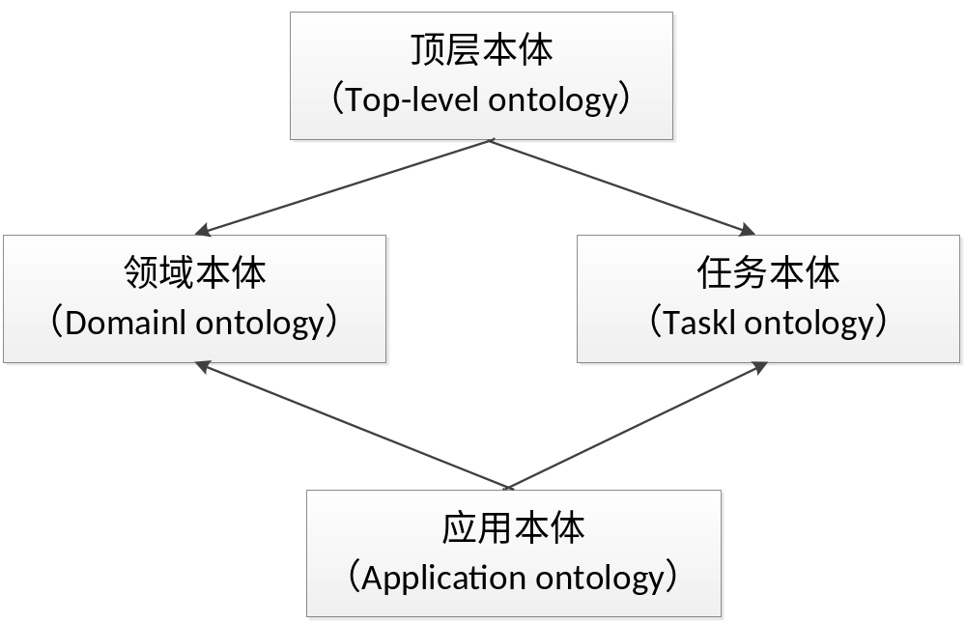
图3-1 本体分类结构
顶层本体(top-level ontology)。用于描述通用的概念，如时间、空间、物质、对象、事件等，独立于特定的问题和领域。顶层本体不针对具体的问题或是具体的领域来构建，同时顶层本体是适用于所有的领域和所有的事件。
领域本体(domain ontology)与任务本体(task ontology)。分别描述与领域有关的概念，即陈述性知识；以及与任务活动有关的概念，即过程性知识。领域本体是针对某个特定的领域构建的本体，如计算机领域，医学领域，园林领域等，任务本体是针对某个大型的任务，例如数据质量评估本体属于任务本体。
应用本体(application ontology)。通过特化领域本体和任务本体，应用本体用于描述既依赖于特定领域、又依赖于特定任务的概念，这些概念通常对应于领域个体执行特定活动时所扮演的角色。应用本体是针对于特定的应用来进行构建的本体，例如大庆油田的数据质量评估系统。

3.4 本体原语和层次模型
用本体来组织知识，构建概念模型，需要构建本体中的类，属性和实例，为了研究如何用本体来组织知识，Perez 等人用分类法组织了本体，归纳出5 个基本的建模原语(Modeling Primitives)^{[20]}：
① 概念(Concept)：概念是一类对象集合的抽象描述。具有广泛的含义，可以指代任何事物，如任务、方法、功能、策略和推理过程。在本体中，概念抽象成本体的类。
② 关系(Relation)：关系表达了领域中概念间的交互作用，形式上定义为 n维笛卡儿积的子集：R: C1×C2×…×Cn；在语义上对应于对象元组的集合。在本体中，有四种主要的关系：part-of（表示部分与整体之间的关系）,kind-of（表示概念之间的继承关系，即可以分割的部分与整体之间的关系）,attribute-of（表示类和属性之间的关系，如某类拥有某些属性）,instance-of （表示实例关系，某个实例是属于某个类的）。
③ 函数(Function)：函数是一类特殊的关系，前 n－1 个元素可以唯一决定第n 个元素。形式化定义为 F:C1×C2×…×Cn-1→Cn。
④ 公理(Axiom)：公理代表永真断言，比如概念乙属于概念甲的范围。公理主要是用于本体的推理，在使用一阶逻辑描述的本体中，有两种表示，TBox是描述领域结构的公理的集合，ABox：是描述具体情形的公理的集合。
⑤ 实例(Instance)：实例代表概念所包含的元素，是对概念的具体化。实例继承对应概念的语义信息。从语义上讲，实例表示对象，是某个类在现实世界中的具体反映，某类概念的基本元素。
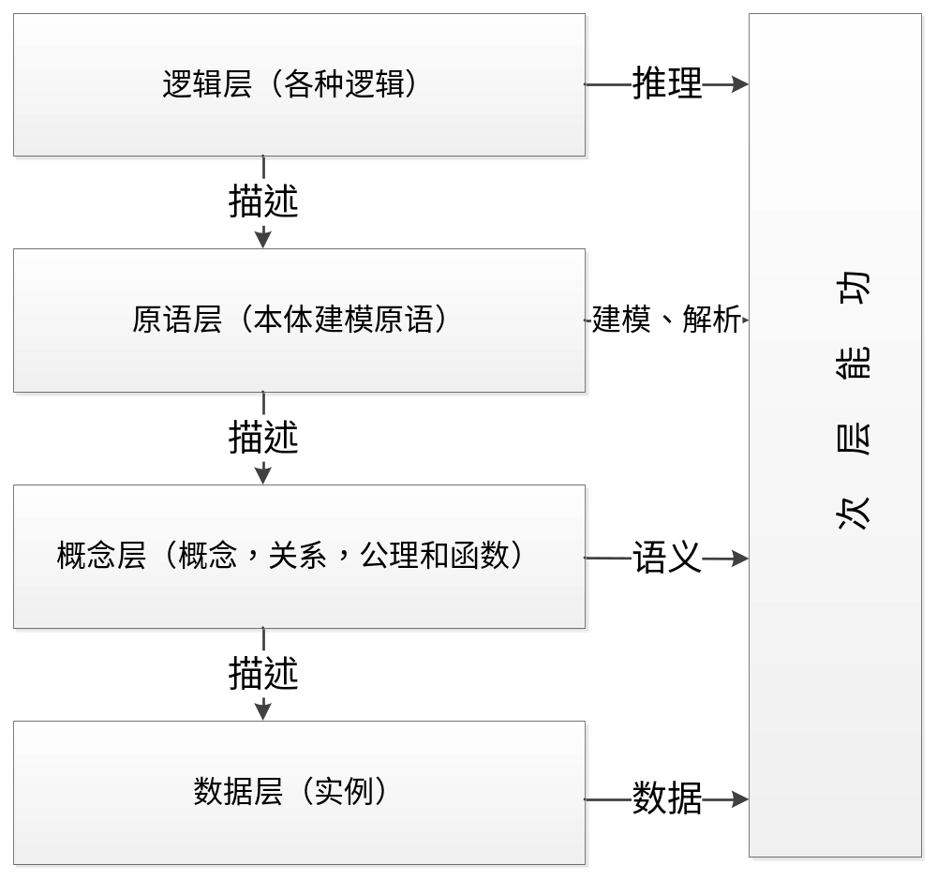
图3-2 本体的层次模型
图 3-2 展示了本体信息的层次模型，可以实现对信息的记录、语义解释、建模和推理。它分为逻辑层、原语层、概念层和数据层等四层。数据层对应的是本体中的实例。概念层描述实例之上的语义概念以及相互之间的属性关系和约束。原语层提供相关的建模原语操作，可以通过操作接口来构建或访问本体。逻辑层提供针对本体的推理，可以获取本体表层标记下的深层语义信息。

3.5 本体之间的关系
经过研究和实例证明，在本体中有四种基本的关系，分别是part-of，part-of，instance-of, instance-of,其中^{[21]}：
（1）part-of：部分和整体的关系，表示一个类是另一个的子类，但是该类也是一个独立的类，例如树叶是树的一部分，但是树叶也是单独的一个类；
（2）kind-of：继承关系，表示一个类是另一个类的子类，对应于OWL语言的owl：SubClassOf,拥有这个关系的子类将继承父类的所有属性及约束；
（3）instance-of：实例关系，表示一个实例是属于某个类的，例如学生类中有一个实例是张三这个学生，那么张三和学生类之间的关系就是实例关系；
（4）attribute-of：属性关系，表示的是两个类之间的关系，对应于OWL语言中的owl：Property，属性关系表现了概念之间的关系，对应的OWL语言表示有：owl：ObjectProperty和owl：DatatypeProperty；

3.6本体的约束公理
约束(Restriction)公理是OWL类公理的核心部分，用来详细描述概念所存在的各种约束条件。每个约束公理都是一个匿名类，是被约束类的一个父类。每个约束公理只表示一个约束条件，是对某个特定属性在特定类之上的约束，也就是说，这个约束只在包含这个属性的类定义中有效，如果没有明确声明，其他包含这个属性的类定义则不受此约束。这样定义的本体满足了最小的本体承诺(Minimal Ontological Commitment)规则，即本体的承诺应该最小，只需要定义约束最弱的公理，满足特定的需求即可。约束公理可以分为值约束(value constraint)和基数约束(cardinality constraint)两种，值约束限制属性的值域(range)，基数约束限制属性取值的个数。
1.值约束公理
（1）allValuesFrom：相当于全称量词。被约束属性的所有取值都必须是由allValuesFrom所指定的类的实例，或者是指定值域的数值，取值可以为空，应用用实例属性断言的取值中；
（2）someValuesFrom：相当于存在量词。被约束属性的所有取值中至少有一个是someValuesFrom所指定的类的实例，或者是指定值域的数值。取值可以不能为空，应用用实例属性断言的取值中；
（3）allValuesFrom和someValuesFrom称为量词约束，可以用一个三元组表示：<quantifier,property,filler>，即一个量词、一个属性以及和拥有这个属性的一个类；
（4）hasValue：被约束属性的所有取值中至少有一个是hasValue所指定的值或者与指定的值语义上相当。取值不能为空，用该公理来表示非空的约束。
2.基数约束公理
（1）maxCardinality：被约束属性的值(个体或数值)最多能取maxCardinality所指定的数目的不同值，该约束用来控制实例的属性取值个数，不能超过maxCardinality所指定的数目；
（2）)minCardinality：被约束属性的值(个体或数值)最少应取minCardinality所指定的数目的不同值，该属性用来控制实例属性取值个数，当minCardinality取值为1时，表示该属性取值至少有一个，可用该约束来控制非空约束；
（3）cardinality：指定被约束属性的取值基数，可以用一组取值一致的maxCardinality和minCardinality来替代。
OWL 约束公理的应用主要在以下3个方面：
(1)定义类的必要条件。仅有必要条件约束的类称为Primitive类，也叫Partial类。只要一个个体是某个Primitive类的实例，就可以判断这个个体一定满足这些条件；但如果一个个体都满足这些条件，也不能就此判断这个个体是这个Primitive类的实例。
(2)定义类的充要条件。有充要条件约束的类称为Defined类，也叫Complete类。只要一个个体是某个Defined类的实例，就可以判断这个个体一定满足这些条件，反过来，如果一个个体都满足这些条件，也可以判断这个个体是这个Defined类的实例。
(3)定义类的封闭公理(Closure Axioms)。封闭公理用约束的形式说明某个类上某个属性的取值范围，不同于论域和值域，前者是局部约束，后者是全局约束。封闭公理有两种:
1)用allValuesFrom封闭someValuesFrom；
2)用cardinality =n封闭allValuesFrom。

3.7 本体构建准则
具体工程和领域的不同，所要考虑的重点也不同，本体构建的过程方法也各不相同。目前还没有一个统一的本体构建方法标准，1995 年 Gruber 提出的五条准则^{[22]}在本体构建领域内得到了比较广泛的认可。
1) 清晰性(Clarity)、客观性(Objectivity)与明确性(Clarity)：本体应该能够有效的说明所属的内涵，即能够通过自然的语言对需要定义的术语进行客观的、明确的定义，即能够有效地表达出所需定义的术语意思。并且定义还应该可用形式化的逻辑公理表达出。
2) 完全性(Completenese)：尽可能完整的定义本体的概念，可以完备的清晰表达出所需描述的术语内含。
3) 一致性(Coherence)：本体应该具有前后的一致性，即通过术语得到的推论和术语原本的含义间是相容的，即在与其定义一致的推理时不会产生矛盾；使用自然语言进行说明的文档与本体公理也要保持一致。
4) 最大单调可扩展性(Extendibility)：本体应该可为后期可预见的任务提供概念基础，能够在现有的概念基础之上增添新的术语，即无需修改现有的概念定义就可向本体中再添加新的专用或通用术语。
5) 最 小 承 诺 (Minimal ontology commitment) 和 最 小 编 码 偏 好(Minimal encoding bias)：在本体构建初期时本体约定应该最小，仅仅需满足特定的共享需求，之后的使用者可以按照自己的需要对本体进行专业化和实例化的约束。本体的承诺是指如何通过相容的、一致的方式来使用领域中的术语所达成的共识。
后来的一些本体研究人员又归纳了许多面向具体操作的补充性规则，Arpirez^{[22]}提出了以下三条比较著名的规则：
1) 概念命名标准化
2) 概念层次多样化
3) 语义距离最小化
概念命名标准化可以以增强本体的适应性，便于本体的共享。概念层次多样化可以有效支持本体的多继承机制能力；语义距离最小化是指将内含相近的概念提取出来，使用同一元语进行表示。
以上的几个规则较为抽象，仅对本体的构建起到大致指导性作用。而实际的本体构建过程，可在大致参考以上几个原则的基础之上再依据本项目的实际情况进一步深化。虽然当前还没有统一的本体构建方法与方法性能评估的标准，但是构建领域本体时需要领域专家的参与是本体领域公认的。

3.8 本体构建方法
就目前来说，本体的构建方法还没有达成统一的认识，由于缺少被广为认同和遵循的开发方法，每个本体开发团队都有自己的设计标准、构建原则和定义方案。因此目前还很难实现本体间真正的共享、重用和互操作。但是自从本体的表示方法出现以后，人们就研究了本多本体的表示方法。其中，有几种代表性的本体表示方法，下面将介绍其中的两种方法：
（1）Uschold 和 King 的“骨架法”
爱丁堡大学从建立企业本体(Enterprise ontology) 的实践基础上提炼出来了这种本体的构建方法。King 和 Uschold 首先意识到使用方法论思想指导本体开发的必要性。该方法主要的步骤如下：
①明确构建出的本体的使用目的以及所建本体的应用范围；
②本体构建，包括以下三个子步骤，分别为本体概念的抽取和定义(包括识别关键概念及概念间的关系、使用自然语言进行定义、运用术语标识关键概念和关系)、本体编码(把上一步骤所获得的知识通过形式化语言表示出)以及与现有本体的集成(集成己有的概念或关系的定义，将它们融合成一个整体，这是重用已有本体)；
③对所建本体进行评估，即从技术的角度上评价构建出的本体；
④将概念、本体等建成文档。 现阶段通过该种方法已经开发出了由与企业相关的定义和术语组成的企业本体，用于模拟企业日常行为。
Uschold 和 King 的“骨架法”流程图如图 3-3所示：
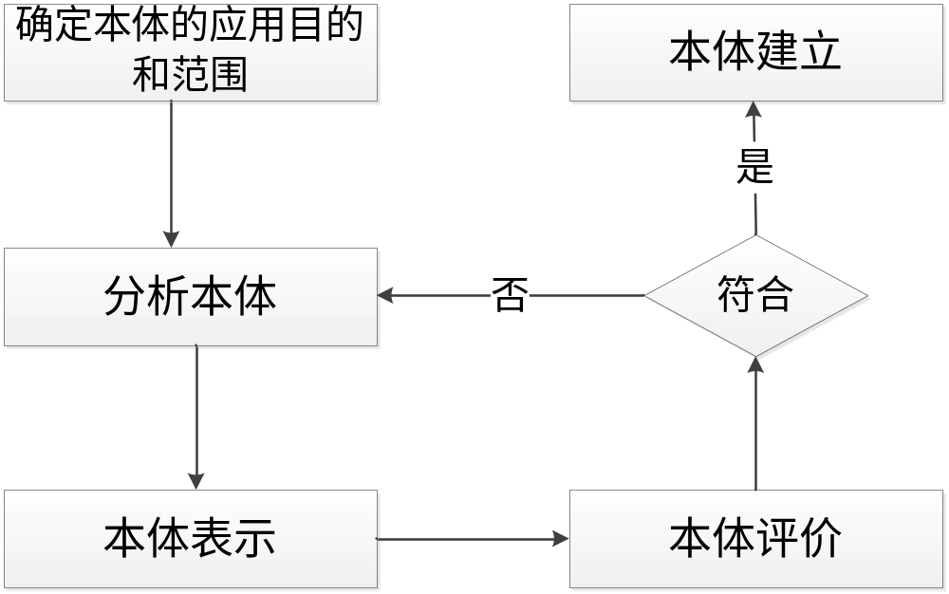
图3-3 Uschold 和 King 的“骨架法”流程
（2）TANGO方法
该方法是杨百翰大学的 Yuri A. Tijerino 及 David W. Embley 等提出的，TANGO 的意思是通过分析表格来生成本体，方法中处理的主要是网页上的表格。该方法的目的是通过尽可能地挖掘表格的含义，尽量减少或避免在本体构建过程中人工行为的加入，它是本体半自动构建方法中的一种。在实际应用中，还是需要少量的人工行为加入到本体构建方法中，主要有：
①核心本体的构建
②表格含义的理解
③本体的整合
具体流程如下所示：
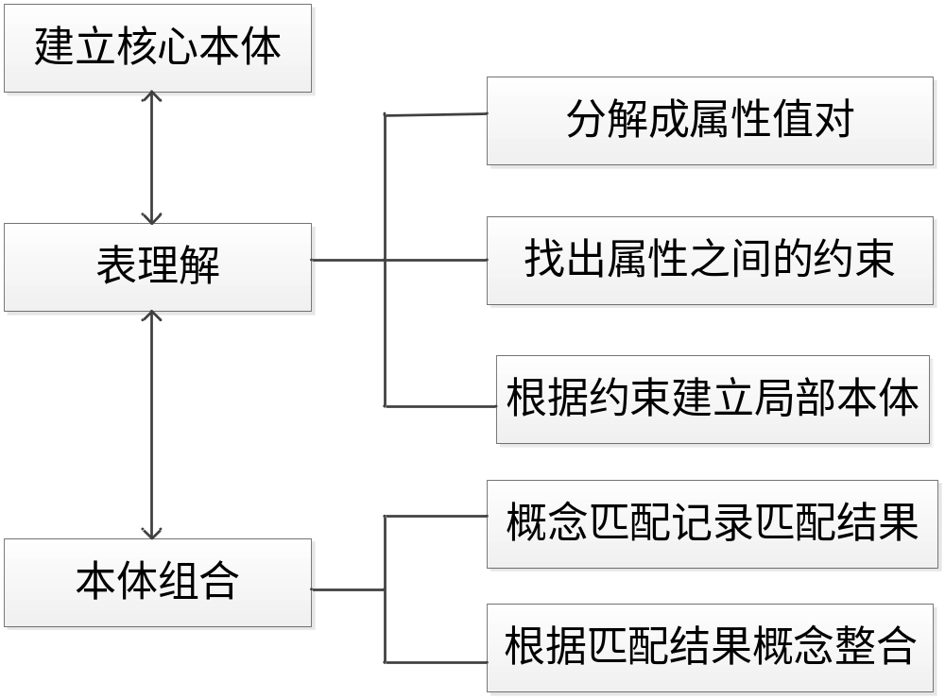
图3-4 TANGO方法步骤
其中第一步建立核心本体只执行一遍；第二步中可以用三小步来描述表格含义的理解，每执行完这三小步都能得到一个局部本体，在这些局部本体中概念属性间的约束关系决定了概念间的关系；第三步的核心是整合，通过匹配概念，利用匹配结果将局部本体与核心本体进行整合；完成这三大步后就得到了一个相对完整的领域本体，该构建方法不是自动化的，在第一步和第三步中需要一些人工的参与才能完成。

3.9 本章小结
本章主要介绍了本体的相关的知识，包括本体的具体定义，构成，分类，本体的构建原语以及本体的构建方法，构建步奏等。通过对本体构建方法及构建步奏的具体内容的介绍，可以初步开始进行数据质量本体的构建。

第4章 数据质量本体构建和应用总体设计
数据质量本体构建及应用主要分为三个模块，分别是数据质量本体构建模块，数据质量本体解析模块和数据质量本体应用模块。其中，在数据质量本体构建模块，需要抽象数据质量的评估规则成为本体的属性。在数据质量解析模块，需要对protégé生成的OWL文件进行获取并且解析类，属性和实例。在数据质量本体应用模块，解析出本体中需要评估的数据，获取评估规则，进行数据质量评估。

本体构建和应用总体设计思想
根据本体构建的原则以及方法，对数据质量本体构建及应用过程分为以下三个模块。
（1）本体构建模块：该模块的主要工作是进行数据质量本体的构建工作，抽取数据质量的评估规则，根据本体的构建要求等将规则构建成为数据质量本体的对象属性，将要评估的数据以实例的方式添加到本体中，以及对数据质量本体中的类，对象属性，数据属性以及实例的添加，修改，删除等的管理。
（2）本体解析模块：该模块的主要内容是对构建好的数据质量本体进行解析，即对OWL本体文件进行解析，解析出本体中的类，对象属性，数据属性和实例。该模块的主要工作是后面本体的应用的基础。
（3）本体应用模块：该模块的主要内容是对构建好的数据质量本体进行应用。通过本体的解析过程，提取出要进行评估的字段，选择评估规则进行数据质量的评估。查询字段本体所具有的评估规则属性，提取出对应的评估规则的属性值进行数据质量的评估。
下图4-1所示的为这三个模块以及这三个模块之间的关系：

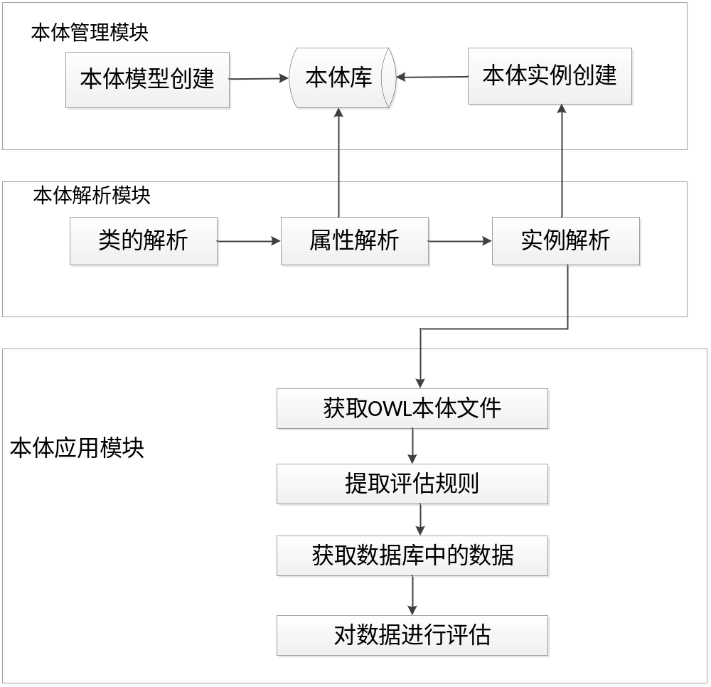
图 4-1 数据质量本体三个模块图

4.1.1 本体构建模块
根据上面本体的构建过程，数据质量本体的构建分为类的构建，属性的构建和实例的构建。在数据质量本体构建模块中，首先分析数据质量的评估规则，将评估规则经过分析之后提取形成数据质量本体中的属性（表示概念之间的关系）。另外，构建DATATABLE和DATACOLUMN两个类，用来表示需要评估的数据库中的数据表以及数据表中的字段。将需要评估的字段以实例的方式添加进数据质量本体中，添加实例的属性值来表示字段的评估规则。具体流程如下图4-2所示：
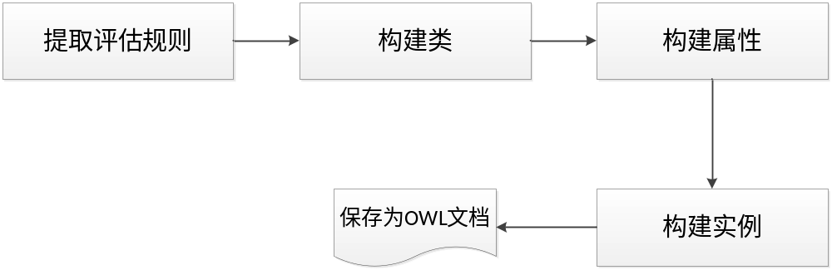
图 4-2 构建数据质量本体流程图

4.1.2本体解析模块
本体解析模块是对已完成的数据质量本体进行解析，包括类的解析，属性的解析和实例的解析。在数据质量本体构建完成之后，将其保存为OWL文件，在eclipse中引入本体解析包Jena，然后引入数据质量本体的OWL文件，对文件进行解析。本体的解析模块是数据质量本体应用的基础，通过解析出来的类，属性和实例，来对实例进行数据质量评估。具体过程如下图4-3所示：
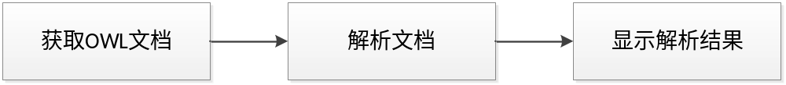
图 4-3 解析数据质量本体流程图

4.1.3 本体应用模块
数据质量本体的应用是为了测试数据质量本体构建的正确性，使用建立好的数据质量本体来评估数据库中的字段。在数据质量本体应用模块中，首先解析出数据质量本体中的实例，选择需要评估的字段和评估规则，利用本体解析技术提取出字段的属性值，在连接数据库提取出所有的字段值，最后利用提取的属性值来进行数据质量的评估，将评估的结果显示在界面上。具体的过程如下图4-4所示：
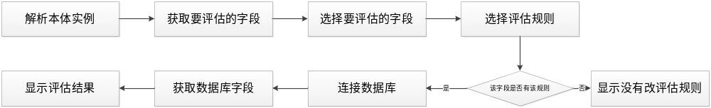图 4-4 数据质量本体应用流程图

数据质量本体构建及应用流程
数据质量本体构建的目的是为了数据质量评估的重用性以及共享性。数据质量本体的构建不是为了某一特定的应用，而是解决数据评估这个事件。因此构建数据质量本体是为了减少人们评估数据时所进行的工作，节省事件并且实现本体的重用及共享。数据质量本体构建及应用流程包括以下四个环节：
（1）抽取数据质量评估的评估规则，并且分析规则之间的联系。选择几个有代表性的数据质量评估规则，分析并抽取成为数据质量本体的属性；
（2）建立数据质量评估本体的两个类，DATATABLE类和DATACOLUMN类，用来表示需要评估的数据表以及数据表中的字段，然后将第一步分析得到的评估规则构建成为数据质量本体的对象属性，将需要评估的数据构建成为本体的实例，然后利用本体构建工具protege构建数据质量本体并且生成OWL文件；
（3）利用eclipse平台和本体解析工具Jena对生成的OWL文件进行解析，解析数据质量本体的类，属性和实例，并且显示类，属性和实例。。
（4）获取需要评估的实例和评估规则，选择需要进行评估的字段和规则，连接数据库获取需要进行评估的字段值，进行评估并且显示评估结果。
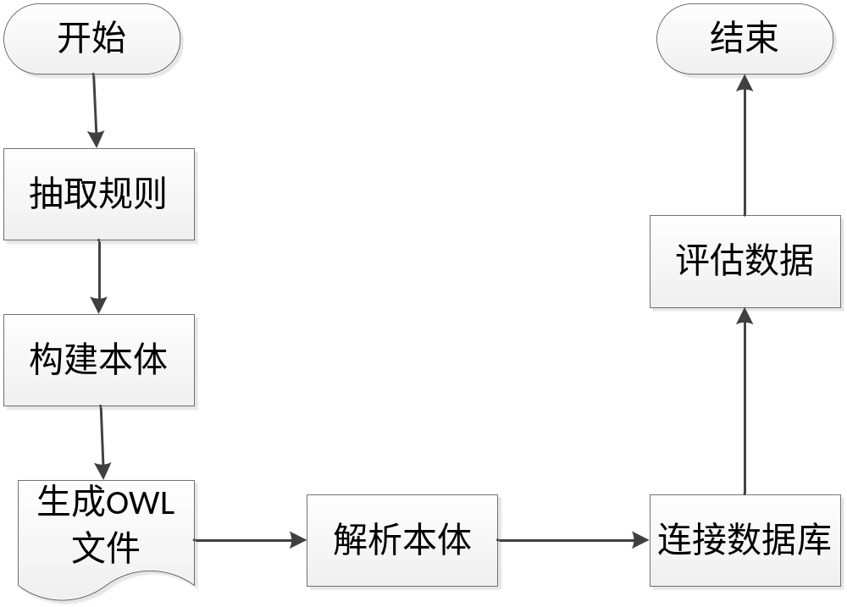
图4-5 本体构建及应用流程图

抽取数据质量评估规则
数据质量本体是对数据质量的评估规则构建一个本体，数据质量的具体评估方法还没有系统的评估框架。所以本文在进行数据质量本体构建时，将抽取数据质量评估规则中具体代表性的数据质量评估规则，具体的数据质量评估规则如下所示：
（1）非空约束：非空约束是完整性约束的一个部分，非空约束要求数据表中某个字段的取值不能为空。将非空约束抽取成为数据质量评估的数据属性：NOTNULL,取值是布尔型的，定义域是DATACOLUMN类。
（2）值域约束：值域约束要求数据表中某个字段的取值必须在一定的范围内。将值域约束抽取成为数据质量本体中的数据属性，有两个数据属性：MIN_VALUE和MAX_VALUE，这两个数据属性的定义域都是DATACOLUMN类，数据类型都是int，该属性表示某字段的取值在MIN_VALUE和MAX_VALUE之间；
（3）等值函数依赖约束：等值函数依赖规则表示数据表中的数据，在同一记录上，该数据项上的数据必须（或在满足某一条件时必须）由另一个或多个数据项上的数据通过函数计算得出。抽取该规则，使得数据表中的字段需要经过同一记录上的其他两个值相加得出。将该规则抽取成为数据质量本体中的对象属性，有两个对象属性，HAS_EQU_ONE和HAS_EQU_TWO,这两个对象属性连接另外两个实例，这两个实例的值相加等于原实例的值。这两个对象属性的定义域和值域都是DATACOLUMN类。
（4）逻辑依赖约束：逻辑依赖约束表示数据表中的数据，在同一记录上，该数据项上的数据必须（或在满足某一条件时必须）与另一个或多个数据项上的数据满足某种逻辑关系（如大于、小于等）；所以，抽取逻辑依赖约束成为数据质量本体的对象属性：HAS_MORE_THAN和HAS_LESS_THAN表示逻辑依赖约束中的大于关系和小于关系。这两个对象属性连接两个实例，并且定义域和值域的取值都是DATACOLUMN类。
（5）等值一致性依赖约束：等值一致性依赖约束表示数据表中的数据，数据项上的数据必须（或在满足某一条件时必须）由另一个或多个数据表中的一个或多个数据项上的数据计算得出。抽取等值一致性依赖约束规则成为数据质量本体的对象属性：HAS_EQU_CON_ONE和HAS_EQU_CON_TWO，这两个对象属性的定义域和值域都是DATACOLUMN类，并且这两个对象属性连接两个实例，在评估时，这两个对象属性连接的两个实例相加的值等于原实例的值。
（6）存在一致性依赖约束：存在一致性依赖约束表示数据表中的数据项必须（或在满足某一条件时必须）在另一个或多个数据表中的一个数据项上的数据中出现。将该规则抽取成为数据质量本体的对象属性：HAS_EXIST,该属性的定义域和值域都是DATACOLUMN类，并且连接一个实例，原实例对应的字段值必须在该实例对应的字段值中。
（8）逻辑一致性依赖约束：逻辑一致性依赖约束表示数据表中的数据，该数据项上的数据必须（或在满足某一条件时必须）与另一个或多个数据表中的一个数据项上的数据满足某种逻辑关系（如大于、小于等）。将该规则抽取成为数据质量本体中的对象属性：HAS_LOGIC_CON，定义域和值域都是DATACOLUMN类，HAS_LOGIC_CON连接的实例和原实例值之间满足大于或小于的关系。
上面所示的是数据质量评估的具体规则以及抽取的数据质量本体的属性，根据这些评估规则可以抽取出数据质量评估的概念以及概念之间的关系，开始进行数据质量本体的构建。

构建数据质量本体类和概念
根据上一节列出的数据质量的评估的具体规则，可以抽取出其中的概念，并且根据构建数据质量本体的构建方法，提取出规则中的类和属性，下面将列举出类以及类的属性。
（1）数据表类(DATATABLE)：数据表这个类中记载了需要进行评估的数据表的各种信息，在本体中，将其抽取出来成为数据表类，然后定义其中的属性，如下表所示：
表4-1 数据表类
属性名称 | 对象属性 | 属性类型 | 定义域 | 值域
HAS_COLUMN | 是 | String | DATATABLE | DATACOLUMN
TABLE_ID | 否 | String | DATATABLE | String
CREATION_DATE | 否 | Date | DATATABLE | Data
CREATOR | 否 | String | DATATABLE | String
DESCRIPTION | 否 | String | DATATABLE | String
TABLE_NAME | 否 | String | DATATABLE | String
ENGLISH_CODE | 否 | String | DATATABLE | String
（2）字段类（DATACOLUN）：字段类中记录了数据库表中要进行评估的字段的各类信息，在数据质量本体中，抽取出字段类，并且定义该类的属性。
表4-2 字段类
属性名称 | 对象属性 | 数据类型 | 定义域 | 值域
IS_COLUMN_OF | 是 | String | DATACOLUMN | DATATABLE
HAS_MORE_THAN | 是 | String | DATACOLUMN | DATACOLUMN
HAS_LESS_THAN | 是 | String | DATACOLUMN | DATACOLUMN
HAS_EXIST | 是 | String | DATACOLUMN | DATACOLUMN
HAS_EQU_ONE | 是 | String | DATACOLUMN | DATACOLUMN
HAS_EQU_TWO | 是 | String | DATACOLUMN | DATACOLUMN
HAS_EQU_CON_ONE | 是 | String | DATACOLUMN | DATACOLUMN
HAS_EQU_CON_TWO | 是 | String | DATACOLUMN | DATACOLUMN
HAS_LOGIC_CON | 是 | String | DATACOLUMN | DATACOLUMN
NOT_NULL | 否 | Boolean | DATACOLUMN | Boolean
TABLE_ID | 否 | String | DATACOLUMN | String
COLUMN_ID | 否 | String | DATACOLUMN | String
COLUMN_NAME | 否 | String | DATACOLUMN | String
DATA_TYPE | 否 | String | DATACOLUMN | String
续表4-2
MAX_VALUE | 否 | String | DATACOLUMN | String
MIN_VALUE | 否 | String | DATACOLUMN | String

4.5 解析数据质量本体流程
数据质量本体解析是数据质量本体应用的基础，数据质量评估需要解析出数据质量本体中的需要评估的字段。将构建的数据质量本体生成OWL本体文件，在解析数据质量本体时，获取生成的数据质量本体的OWL文件，利用Jena技术对数据质量本体进行解析，主要有3个主要的解析部分：
（1）类解析：类是数据质量本体的主体，是数据概念的集合。在数据质量本体中，类的解析主要有两个类：DATATABLE和DATACOLUMN，表示需要评估的数据表以及数据表中的字段。
（2）属性解析：属性表示本体类之间的关系，属性都是属于特定的类的。所以数据质量本体的解析就是解析出每个类的属性。在本体中，有两类属性，对象属性（ObjectPriperty）和数据属性（DatatypeProperty），数据质量本体属性的解析是解析这两个属性。
（3）实例解析：实例是类个体的集合，特定的实例都是属于特定的类。所以数据质量实例的解析就是解析出类的所有的实例。解析出来的实例就是下一步要进行数据质量评估的数据表和需要评估的字段。

4.6 数据质量评估流程
利用数据质量本体进行数据质量评估，是利用构建好的本体的评估规则，将需要评估的数据以实例的方式添加到数据质量本体中，然后解析出需要评估的数据表以及需要评估的数据表，选择需要评估的字段和评估规则，遍历该字段的评估规则，取出该评估规则对应的值，连接数据库，进行数据评估，具体流程如下图4-6所示：
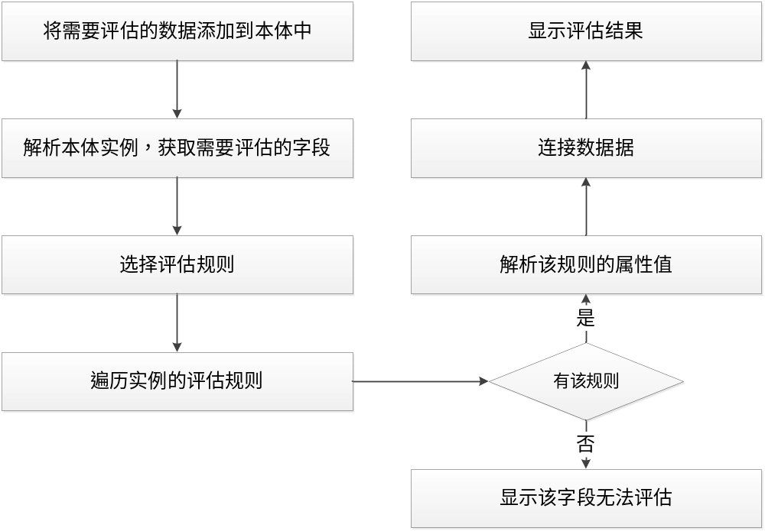
图4-6 数据评估流程图

4.7 本章小结
本章的主要内容是介绍了数据质量本体构建和应用的总体设计以及数据质量本体解析的流程和数据质量本体应用的具体流程。其中包括数据质量评估的具体评估规则以及抽取数据质量评估的过程和构建数据质量本体的类，对象属性和数据属性。

第5章 系统的详细设计及实现
本论文主要是进行数据质量本体构建及应用的研究。数据质量本体的构建及应用研究有三个个主要的部分，首先是数据质量本体的构建过程，其次是数据质量本体的解析过程，最后是数据质量本体的应用过程，以下将对这三个部分的实现进行详细的介绍。

数据质量本体的构建
根据以上提取的数据质量的评估规则，在本体构建工具protégé中，对数据质量本体进行构建，下面将给出数据质量本体的具体构建过程。
- 构建本体类
类是本体中必不可少的成分，将概念系统中的概念转化成为数据质量本体中的类。根据数据质量本体构建原则，在数据质量本体中有两个主要的类，分别是数据表类（DATATABLE）和字段类（DATACOLUMN）。下面给出具体的构建过程以及相对应的OWL代码，如下图5-1所示：
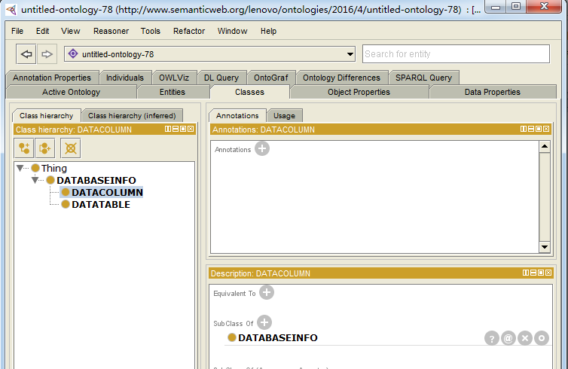
图5-1 构建本体类
下面给出定义数据质量本体类的OWL代码：
<owl:Class rdf:about="http://www.semanticweb.org/lenovo/ontologies/2016/4/untitled-ontology-78#DATABASEINFO"/>
<owl:Class rdf:about="http://www.semanticweb.org/lenovo/ontologies/2016/4/untitled-ontology-78#DATACOLUMN">
<rdfs:subClassOf rdf:resource="http://www.semanticweb.org/lenovo/ontologies/2016/4/untitled-ontology-78#DATABASEINFO"/>
</owl:Class>
<owl:Class rdf:about="http://www.semanticweb.org/lenovo/ontologies/2016/4/untitled-ontology-78#DATATABLE">
<rdfs:subClassOf rdf:resource="http://www.semanticweb.org/lenovo/ontologies/2016/4/untitled-ontology-78#DATABASEINFO"/>
</owl:Class>
</rdf:RDF>
- 构建本体属性
（1）构建对象属性
在本体中，对象属性是连接两个实例的属性。构建数据质量本体是为了对数据质量进行评估，所以考虑到本体类之间的关系以及本体类的评估约束规则与本体类之间的关系，数据质量本体的对象属性有如下几种：
a）HAS_COLUMN和IS_COLUMN_OF：这两个属性互为逆属性，该属连接DATATABLE类的实例和DATACOLUMN类的实例，即一个数据表中拥有字段或是一个字段属于某个类。该属性的定义域是DATATABLE类，值域是DATACOLUMN类；
b）HAS_MORE_THAN和HAS_LESS_THAN：这两个属性互为逆属性，该属性是连接两个DATACOLUMN类的实例，即表示这两个字段中一个字段大于或下雨另一个字段，定义域是DATACOLUMN类，值域是DATACOLUMN类；
c）HAS_EXIST：该属性连接两个DATACOLUMN类的实例，表示的是一个实例中的值应该是存在于另一个实例的值中，该属性的定义域和值域都是DATACOLUMN 类；
d）HAS_EQU_ONE和HAS_EQU_TWO：这两个对象属性是由等值依赖约束抽取而来的，连接两个DATACOLUMN类的实例，表示两个实例相加后等于原实例的值，定义域和值域都是DATACOLUMN类；
e）HAS_EQU_CON_ONE和HAS_EQU_CON_TWO：这两个属性连接连个DATACOLUMN类的实例，表示不同数据表中的两个实例相加的值等于原实例的值，是由等值一致性依赖约束抽取而来的。
f）HAS_LOGIC_CON：该属性连接两个DATACOLUMN类的实例，定义域和值域都是DATACOLUMN类，表示不同数据表中的实例与原实例有逻辑关系。
具体构建数据质量本体属性的过程如下图5-2所示：
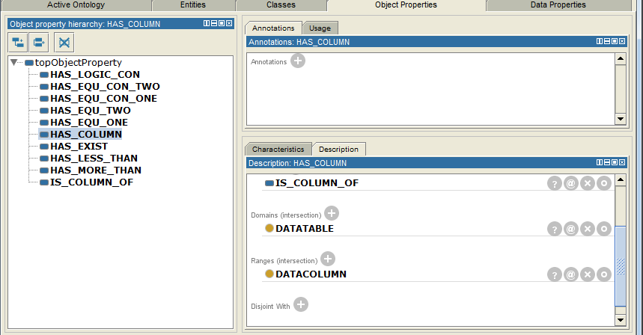
图5-2 构建本体对象属性图
对象属性的OWL代码如下所示：
<owl:ObjectProperty rdf:about="http://www.semanticweb.org/lenovo/ontologies/2016/4/untitled-ontology-78#HAS_COLUMN">
<rdfs:range rdf:resource="http://www.semanticweb.org/lenovo/ontologies/2016/4/untitled-ontology-78#DATACOLUMN"/>
<rdfs:domain rdf:resource="http://www.semanticweb.org/lenovo/ontologies/2016/4/untitled-ontology-78#DATATABLE"/>
<owl:inverseOf rdf:resource="http://www.semanticweb.org/lenovo/ontologies/2016/4/untitled-ontology-78#IS_COLUMN_OF"/>
</owl:ObjectProperty>
<owl:ObjectProperty rdf:about="http://www.semanticweb.org/lenovo/ontologies/2016/4/untitled-ontology-78#HAS_MORE_THAN">
<rdfs:range rdf:resource="http://www.semanticweb.org/lenovo/ontologies/2016/4/untitled-ontology-78#DATACOLUMN"/>
<rdfs:domain rdf:resource="http://www.semanticweb.org/lenovo/ontologies/2016/4/untitled-ontology-78#DATACOLUMN"/>
<owl:inverseOf rdf:resource="http://www.semanticweb.org/lenovo/ontologies/2016/4/untitled-ontology-78#HAS_LESS_THAN"/>
</owl:ObjectProperty>
（2）构建数据属性
在本体中，数据属性是连接一个实例和一个具体的值的属性。在第四章中给出了每个类具体的数据属性，以及该属性的定义域和值域，具体构建过程如下图5-3所示：
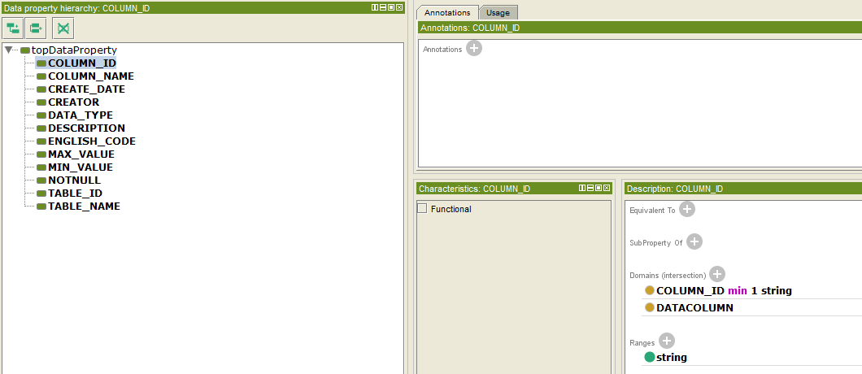
图5-3 构建数据属性图
数据质量本体对象属性的OWL代码如下所示：
<owl:DatatypeProperty rdf:about="&untitled-ontology-57;RE_TABLE_ID">
<rdfs:domain rdf:resource="&untitled-ontology-57;EQ_CONSIS_CON"/>
<rdfs:domain rdf:resource="&untitled-ontology-57;EX_CONSIS_CON"/>
<rdfs:domain rdf:resource="&untitled-ontology-57;LO_CONSIS_CON"/>
<rdfs:range rdf:resource="&xsd;string"/>
</owl:DatatypeProperty>
<owl:DatatypeProperty rdf:about="&untitled-ontology-57;TABLE_NAME">
<rdfs:domain rdf:resource="&untitled-ontology-57;DIC_TABLEINFO"/>
<rdfs:range rdf:resource="&xsd;string"/>
</owl:DatatypeProperty>
- 构建本体实例
本体实例是数据质量本体的比较重要的一个环节，在构建好了数据质量本体的类的属性之后，数据质量本体构建工作基本上就完成了，接下来就是将需要后进行评估的字段添加到数据质量本体中成为数据质量本体的实例。在本体实例构建过程中最重要的是实例所属的类，以及实例的对象属性断言以及数据属性断言。具体过程如下图5-4所示：
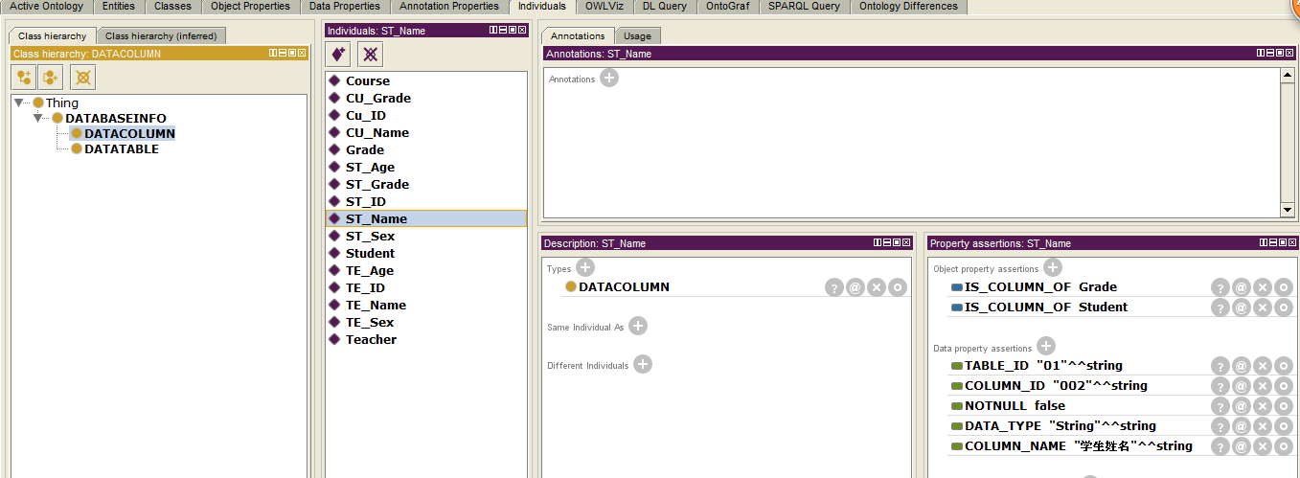
图5-4 构建本体实例图
数据质量本体实例的OWL代码如下所示：
<owl:NamedIndividual rdf:about="&untitled-ontology-57;”学生">
<rdf:type rdf:resource="&untitled-ontology-57;DIC_COLUMN_NEW"/>
<rdf:type rdf:resource="&untitled-ontology-57;NOT_NULL"/>
<DATA_TYPE>string</DATA_TYPE>
<FOREIGN_KEY>false</FOREIGN_KEY>
<WIDTH>50</WIDTH>
<COLUMN_NAME>学生</COLUMN_NAME>
<PRIMARY_KEY>false</PRIMARY_KEY>
</owl:NamedIndividual>
经过以上的三个步骤，构建数据质量本体的类，属性（对象属性和数据属性）和实例之后，使用protégé将数据质量本体保存为OWL/XML文件，即可生成数据质量本体的OWL文件。

数据质量本体的解析
通过使用本体建模工具protégé构建了数据质量本体并且生成了数据质量本体的OWL文件。生成OWL文件之后需要对数据质量本体的OWL文件进行解析，解析的主要方法是利用Jena技术，借助eclipse平台对OWL文件进行解析，解析的主要内容是对数据质量本体类的解析，属性的解析以及实例的解析。
- 解析数据质量本体类
解析数据质量本体的类是在解析在protégé中已经建立好的数据质量本体的OWL文件，提取出OWL文件中的类，用户点击“查询类”的按钮，在下面的TextArea中显示查询到的本体中所有的类，具体界面如下图5-5所示：
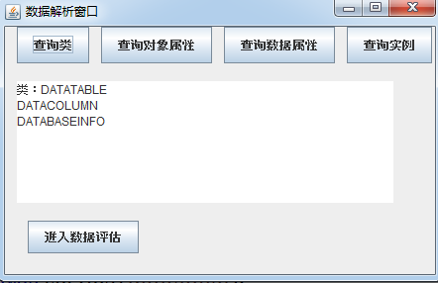
图5-5 解析本体类图
解析类的代码如下所示：
String onttology="类：";
textarea.setText(null);
for(Iterator<OntClass>ontclass=getontModel().listClasses();ontclass.hasNext();){
OntClass oClass=ontclass.next();
if(oClass.getLocalName()!=null){
onttology=onttology+oClass.getLocalName()+"\n";
}
- 解析数据质量本体属性
解析数据质量本体的属性即提取出protégé生成的OWL 本体中的属性，其中包括对象属性和数据属性。点击“查询对象属性”和“查询数据属性”按钮，在下面的TextArea中显示解析的数据质量本体的对象属性的数据属性，图5-6显示的是查询对象属性的界面，图5-6显示的是查询数据属性的界面：
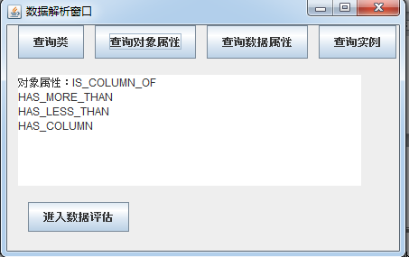
图5-6 解析对象属性图
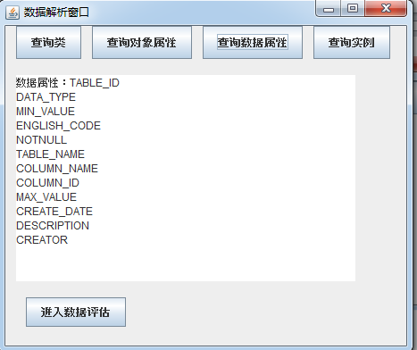
图5-7 解析数据属性图
解析本体的对象属性的代码如下所示：
String property="对象属性：";
for(ExtendedIterator<ObjectProperty> i = getontModel().listObjectProperties(); i.hasNext();){
ObjectProperty objectProperty=i.next();
property=property+objectProperty.getLocalName()+"\n";
}
解析本体的数据属性的代码如下所示：
String property="数据属性：";
for(ExtendedIterator<DatatypeProperty> i =getontModel().listDatatypeProperties(); i.hasNext();){
DatatypeProperty datatypeProperty=i.next();
property=property+datatypeProperty.getLocalName()+"\n";
}
- 解析数据质量本体实例
解析本体的实例即获取OWL文件中的实例部分，点击“查询实例”按钮，在下面的TextArea中显示解析的本体，解析的界面如下图5-8所示：
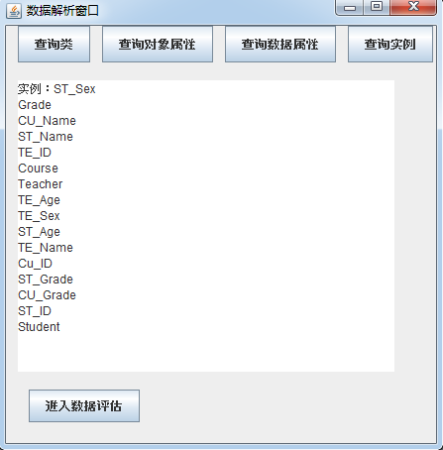
图5-8 解析本体实例界面
具体的代码如下所示：
String individual="实例：";
for(Iterator<Individual> i = getontModel().listIndividuals(); i.hasNext();){
Resource c=i.next();
individual=individual+c.getLocalName()+"\n";
}

5.3 数据质量本体应用
数据质量本体的构建的目的是进行数据质量本体的应用，数据质量本体的主要应用是利用数据质量本体来对数据进行质量评估。评估的主要过程是解析protégé生成的OWL本体文件，提取出本体中的数据表的实例，以及实例的对象属性“HAS_COLUMN”的值，提取出该数据表中的字段，选择需要进行评估的字段以及相应的评估规则，然后到数据库中取出该字段利用选择的数据评估规则对数据质量进行评估。
5.3.1 选择评估的数据表
评估数据质量第一步的工作就是选择需要进行评估的数据表。在本体中存在数据表类，具体的需要进行评估的数据表都是以实例的方式存储在OWL本体文件中，所以进行数据质量评估选择需要进行评估的数据表时，点击“获取本体中的数据表”按钮，首先遍历OWL本体文件中所有的类，并且选择“DATATABLE”类，遍历输出该类的所有实例，在JEditPane中输出所有的需要评估的数据表，并且将这些值传入JComboBox中，形成下拉列表框，用于选择要评估的数据表，具体的过程如下图5-9所示：
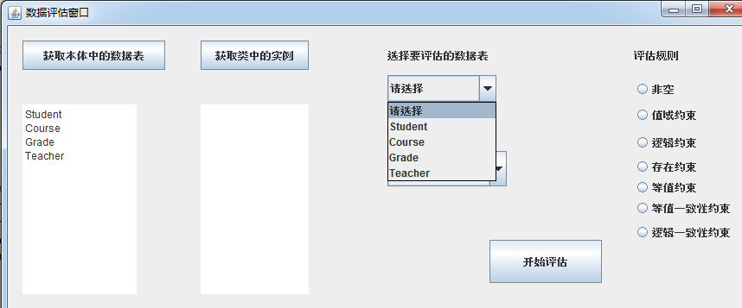
图5-9 选择评估数据表界面
该功能的主要代码如下所示：
ArrayList<String> data=new ArrayList<String>();
String individual="";
String classname="DATATABLE";
AccessDataFrame accessDataFrame=new AccessDataFrame();
OntClass oo=accessDataFrame.getOntClass(classname);
for(Iterator<Individual>ind=getontModel().listIndividuals(oo);ind.hasNext();){
Individual indi=ind.next();
if(indi.getLocalName()!=null){
individual=individual+indi.getLocalName()+"\n";
comboBox_1.addItem(indi.getLocalName());
}
}
5.3.2 选择评估的字段
根据上一步选择的要进行评估的数据表，第二步就是选择需要进行评估的字段。在选择了数据表之后，根据选择的数据表，在OWL本体文件中搜索该数据表的对象属性“HAS_COLUMN”的值，即可遍历出该数据表所有的字段，在JTextArea中显示出所有的字段，并且在JComboBox显示出所有的需要进行评估的字段，形成下拉列表框，用于选择需要进行评估的字段，具体的界面如下图5-10所示：
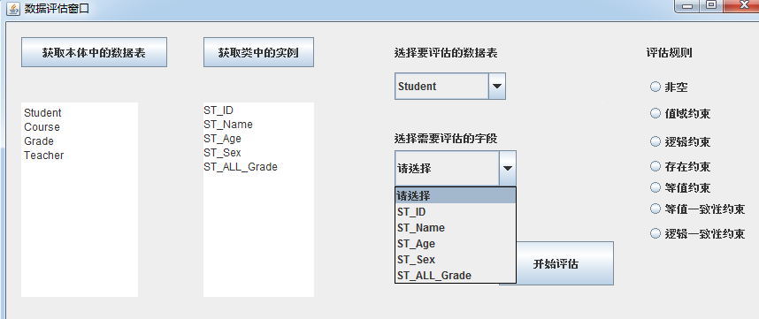
图5-10 选择评估字段界面
该功能的主要的代码如下所示：
public OntProperty getOntproperty(String proname){OntProperty ontProperty=null;
for(Iterator<OntProperty> pro=getontModel().listOntProperties();pro.hasNext();){
ontProperty=pro.next();
if(ontProperty.getLocalName().equals(proname)){
return ontProperty;
}
}
return ontProperty;
}
//获取特定实例的特定的属性值
public String getIndPro(String indiname,OntProperty proname){
//根据实例名称获取实例消息
Individual instance=getontModel().getIndividual(indiname);
//OntClass classont=instance.getOntClass();
String provalue=instance.getPropertyValue(proname).toString();
return provalue;
}
5.3.3 评估数据
经过上述的两步之后，选择需要紧要进行评估的数据表以及该表中需要进行的评估的字段之后，再选择需要进行评估规则，该系统主要提供了七个规则的评估“非空”，“值域约束”，“逻辑约束”，“存在约束”，“等值约束”，“等值一致性约束”，“逻辑一致性约束”，下面介绍这7种数据质量评估过程：
（1）非空约束评估：选择评估的字段后，选择“非空”，点击“开始评估”后，即可对字段进行非空评估，主要界面如下图5-11所示：
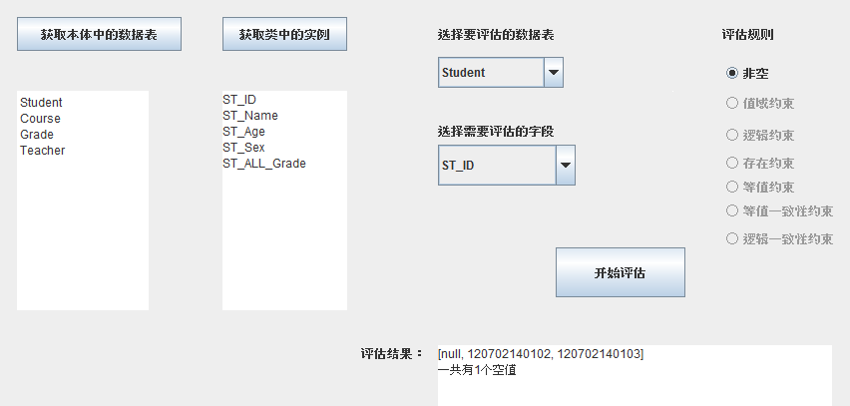
图5-11 非空约束评估界面
（2）值域约束评估：选择评估的字段后，选择“值域约束”，点击“开始评估”后，即可对字段进行值域约束评估，主要界面如下图5-12所示：
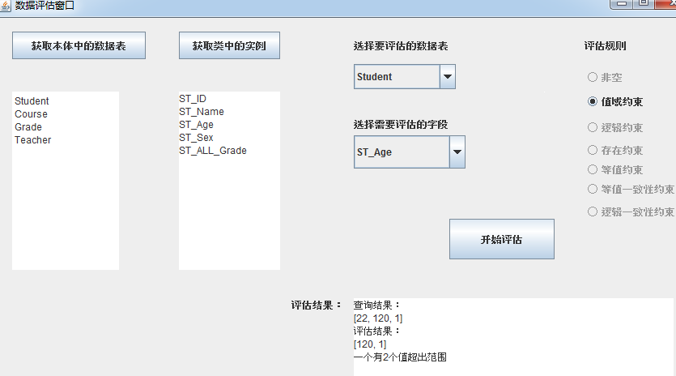
图5-12 值域约束评估界面
（3）逻辑约束评估：选择评估的字段后，选择“逻辑约束”，点击“开始评估”后，即可对字段进行值域约束评估，主要界面如下图5.13所示：
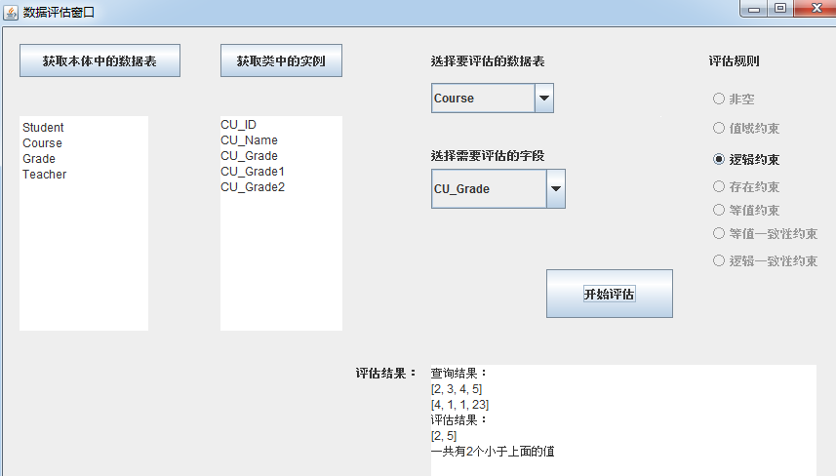
图5-13 值域约束评估界面
（4）存在约束评估：选择评估的字段后，选择“存在约束”，点击“开始评估”后，即可对字段进行值域约束评估，主要界面如下图5-14所示：
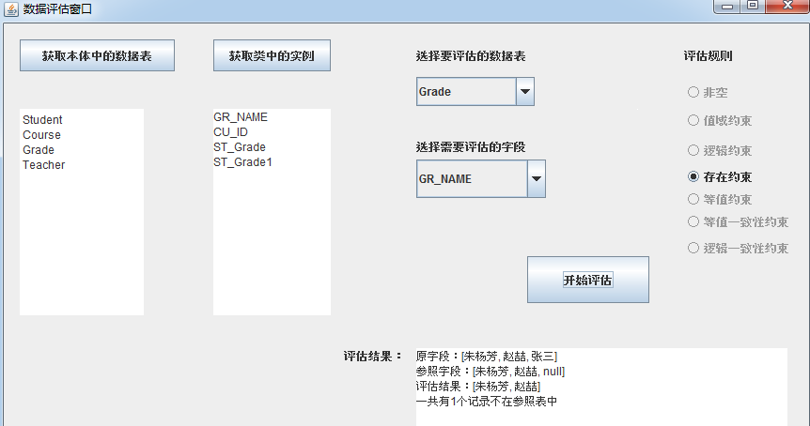
图5-14 存在约束评估界面
（5）等值约束评估：选择评估的字段后，选择“等值约束”，点击“开始评估”后，即可对字段进行值域约束评估，主要界面如下图5-15所示：
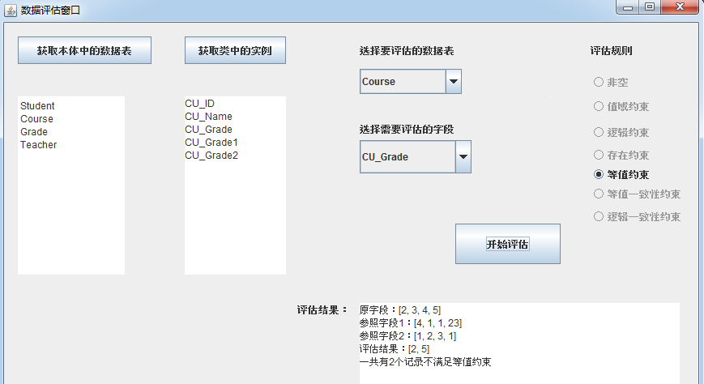
图5-15 等值约束评估界面
（6）等值一致性约束评估：选择评估的字段后，选择“等值一致性约束”，点击“开始评估”后，即可对字段进行值域约束评估，主要界面如下图5-16所示：
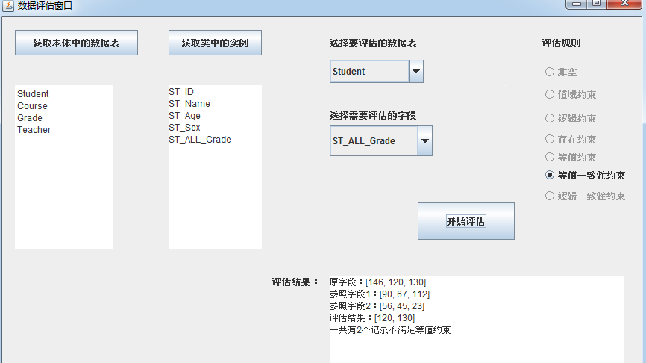
图5-16 等值一致性约束评估界面
（7）逻辑一致性约束评估：选择评估的字段后，选择“逻辑一致性约束”，点击“开始评估”后，即可对字段进行值域约束评估，主要界面如下图5-17所示：
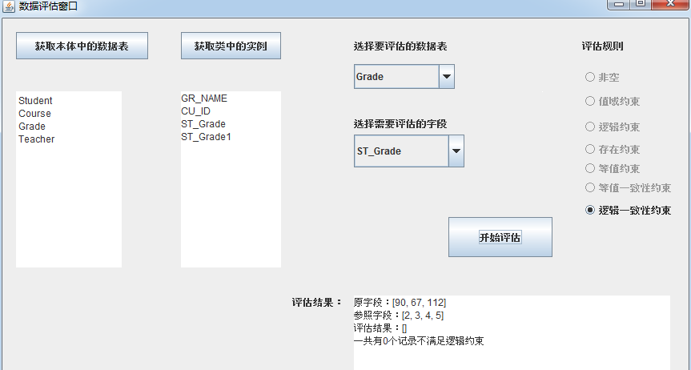
图5-17逻辑一致性约束评估界面

5.4 本章小结
本章主要就数据质量本体的三个模块的实现过程进行了详细的介绍。包括数据质量本体构建模块的实现，数据质量本体解析模块的实现，数据质量本体应用模块的实现。其中重点介绍了本体构建的实现和利用数据质量本体评估的实现过程。

第6章 数据质量本体测试
数据质量本体的测试主要采用黑盒测试方式，黑盒测试也叫功能测试^{[13]}。黑盒测试法是把程序看成一个黑盒子完全不考虑程序的内部结构和处理过程，也就是说，黑盒测试是在程序接口进行的测试，它只检查程序功能是否能按照规格说明书的规定正常使用，程序是否能适当地接收输入数据产生正确的输入信息，并且保持外部信息的完整性。在数据质量本体的测试过程主要测试以下两个方面：本体解析测试，本体应用测试。

6.1 本体解析测试
（1）解析类功能测试：
测试用例描述：解析本体类，点击“查询类”按钮，查询出本体中的类，改变本体中的类，点击查询。
预期结果：查询到本体中所有的类。
测试结果：查询到本体中所有的类。
测试用例：查询THEFINALLY.OWL本体文件中的所有的类，点击“查询类”之后，在JTextArea中显示所有的类，查询结果如下图6-1所示：
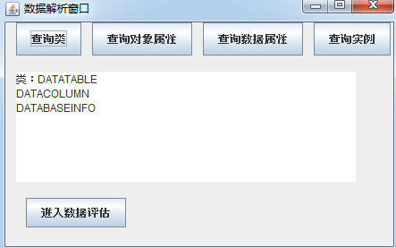
图6-1 查询类界面
（2）解析本体属性功能测试
测试用例描述：解析本体的属性，点击“查询对象属性”和“查询数据属性”按钮，查询出本体中的属性，改变本体中的属性，点击查询。
预期结果：查询到本体中所有的属性。
测试结果：查询到本体中所有的属性。
测试用例：查询THEFINALLY.OWL本体文件中的所有的属性，点击“查询对象属性”和“点击数据属性”之后，在JTextArea中显示所有的对象属性或数据属性，查询结果如下图6-2和图6-3所示：
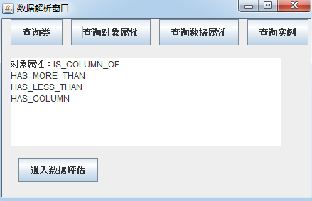
图 6-2 查询对象属性界面
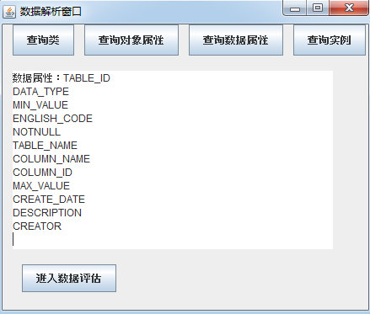
图6-3 查询数据属性界面
（3）解析本体实例功能测试
测试用例描述：解析本体的实例，点击“查询实例”按钮，查询出本体中的实例，改变本体中的实例，点击查询。
预期结果：查询到本体中所有的实例。
测试结果：查询到本体中所有的实例。
测试用例：查询THEFINALLY.OWL本体文件中的所有的实例，点击“查询实例”按钮之后，在JTextArea中显示所有的实例，具体界面如下图6-4所示：
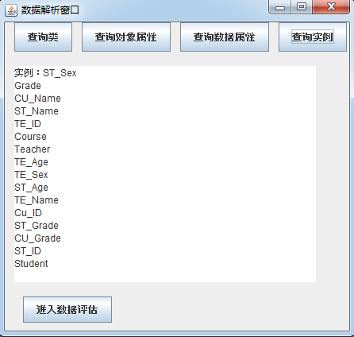
图6-4 查询实例界面

6.2 本体应用测试
（1）选择本体中的数据表功能测试
测试用例描述：点击“获取本体中的数据表”，在文本域中显示本体中所有的数据表，在下拉列表框中显示所有的表。
预期结果：查询到本体中所有的数据表，显示在文本域中，并且绑定在下拉列表框中。
测试结果：查询到本体中所有的数据表，显示在文本域中，并且绑定在下拉列表框中。
测试用例：查询THEFINALLY.OWL本体文件中的所有的数据表，点击“获取本体中的数据表”按钮之后，在JTextArea中显示所有的实例，并且将数据绑定在JComboBox中，具体的界面如下图6-5所示：
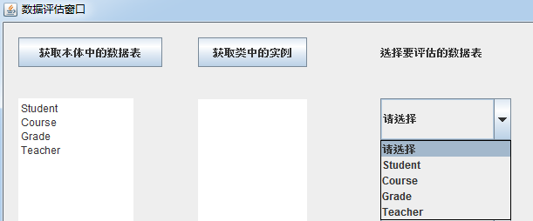
图6-5 查询本体中数据表的界面
（2）选择本体中的字段功能测试
测试用例描述：点击下拉列表框“要选择的数据表”选择需要进行评估的数据表，点击“获取类中的实例”按钮后，在文本域中显示该数据表的所有字段，并且绑定字段的下拉列表框。
预期结果：查询到本体中选定类的所有字段，显示在文本域中，并且绑定在下拉列表框中。
测试结果：查询到本体中选定类的所有字段，显示在文本域中，并且绑定在下拉列表框中。
测试用例：查询THEFINALLY.OWL本体文件中选定的数据表的所有字段，选择“Techer”数据表，点击“获取类中的实例”按钮之后，在JTextArea中显示所有的选定的数据表的字段，并且将数据绑定在JComboBox中，具体的界面如下图6-6所示：
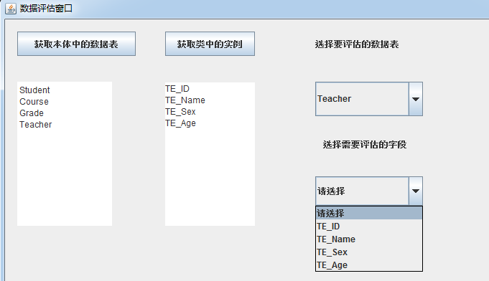
图6-6 查询本体中特定数据表的所有字段界面
（3）评估数据功能测试
测试用例描述：选择要评估的数据表，要评估的字段之后和评估规则之后，点击“开始评估”，将评估的结果显示在文本域中，以等值一致性测试为例。
预期结果：显示评估结果，评估结果正确。
测试结果：显示评估结果，评估结果正确。
测试用例：选择THEFINALLY.OWL本体文件，选定Student数据表，选择ST_ALL_Grade,评估规则使用“等值一致性约束”，点击“开始评估”按钮之后，在JTextArea中显示评估结果，具体界面如下图6-7所示：
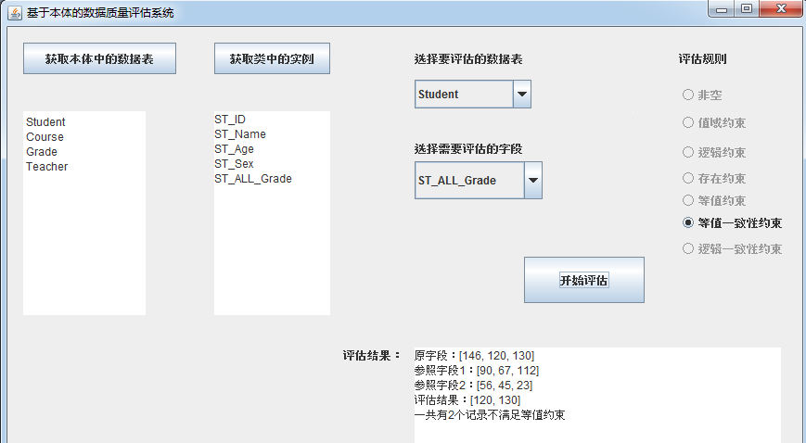
图6-7等值一致性约束测试界面

结 论
经过两个多月的学习和实践，数据质量本体已经成功的构建，并且构建好的数据质量本体也成功的应用到了数据评估上，可以满足数据质量评估的基本要求。
随着大数据时代的来临，数据质量也显得尤为重要，数据质量的好坏对于研究的成果也起着决定性的作用。以前对于数据质量的评估都停留在具体的应用程序上，不可共享，不能重用，因此对于不同的应用需要开发出不同的的数据质量评估系统，会浪费大量的人力、物力、财力。而本体具有重用性和共享性的特征，正好解决了这一问题。
数据质量本体很好的解决了数据评估领域评估系统不能共享，重用的问题，使用数据质量本体来进行数据评估，用户不需要在评估一个新的应用数据时重建一个系统，只需要向数据质量本体中以实例的方式添加所需要评估的数据表以及数据表的字段，选择相应的评估规则即可进行数据质量的评估。这样做的优点是高效的利用了数据质量评估系统，从真正意义上实现了应用的重用以及共享。
数据质量评估本体的构建体现了以系统的方式解决问题的方法，从整个数据评估领域来考虑数据的评估问题，实现了数据质量评估问题的统一解决方法，节省了该类问题解决的时间，对于优化数据质量评估时间，提高数据质量评估效率具有重要意义。
当然，该本体的构建以及应用方面还有不足之处，需要进一步完善。数据质量的评估规则方面还应该采取更多的评估规则，在对本体的解析以及获取上仍有不完善的地方，应该继续研究使用SPQRQL语言对本体获取，更完善的获取本体信息。

参考文献
[1] （英）迈尔-舍恩伯格，周涛译．大数据时代[M]．浙江人民出版社，2013.
[2] （英）樊文飞，吉尔茨，刘瑞虹，贾西贝译.数据质量基础管理 [M]．国防工业出版社，2016．
[3] 覃雄派，王会举，杜小勇． 大数据分析—RDBMS与MaReduce 的竞争与共生［J］． 软件学报，2012．
[4] 胡兆芹.本体与知识组织[M].中国文史出版社，2014．
[5] 韩京宇,董逸生,数据质量研究综述[J],中国科技论文在线, http://www.paper.edu.cn,2006.
[6] 郭志懋,周傲英.数据质量和数据清洗研究综述[J].软件学报, 2013．
[7] （美）劳拉·塞巴斯蒂安-科尔曼．数据质量测量的持续改进[M]．清华大学出版社，2016.
[8] 刘柏嵩．中文领域本体自动构建理论与应用研究[M].浙江大学出版,2014.
[9] S.Benson, C.Standing, Informatioin Systems: A Business Approach. John Wiley & Sons Australia, Ltd 2012.
[10] 杨涛, 基于本体的案例推理框架研究 [J].南京航空航天大学出版社, 2012．
[11] 吕艳辉．数据库支持的模糊OWL本体管理[M].国防工业出版社，2014.
[12] 余凡. 领域本体构建方法及实证研究[M]. 武汉大学出版社,2015.
[13] 甘健侯,姜跃,夏幼明.本体方法及其应用[M].科学出版社，2014.
[14] Stephen Frey．The Protégé[M].In Fawcett Press,2014.
[15] Anna M. Bunger．Speech Reading: Jena Method[M].Published by Literary Licensing, LLC,2013.
[16] 明日科技. Java从入门到精通[M].清华大学出版社,2016.
[17] 萨蕾. 公共图书馆元数据仓储编目规则[M]. 北京图书馆出版社,2015.
[18] B.Chandrasekaran, J.R.Josephson, and V.Richard Benjamins. Ontology of Tasks and Methods[C]. In Workshop on Knowledge Acquisition, Modeling and Management, Canada, 2015.
[19] 邓志鸿, 唐世渭.Ontology研究综述[J],北京大学学报, 2012．
[20] 俞宣孟. 本体论研究[M]. 上海人民出版社,2012.
[21] 万里鹏. 信息生命周期:从本体论出发的研究[M]. 北京师范大学出版社,2015.

致 谢
时光荏苒，大学四年的生活即将接近尾声，在这大学四年之间，我遇到了很多优秀的老师，结交了很多的朋友，我碰到过很多的难题，我也学会了妥善的解决这些问题。在毕业设计的这几个月中，我学习到了很多的知识，很多解决问题的方法。面对编不出的代码，调试不出来的程序，不合理的本体构建，我都会去耐心的分析问题，从不同的角度思考来解决这些问题。我要衷心的感谢在这个毕业设计中帮助我，关心我的老师同学们。
首先，我要向指导我，帮助我的袁满教授表示衷心的感谢。袁老师是一个热爱科研，钻于科研，治学严谨，工作认真，爱护学生的好老师。本论文从选题到设计到最后论文的撰写，袁老师都一直在热心的指导我，帮助我，给我答疑解惑。不仅让我明白了专业的学科知识，还以自身专业严谨的科研态度深深的感染了我。在此，我衷心的感谢袁老师，感谢袁老师在教会我知识的同时还让我成长了。
其次，我要向帮助过我的师兄师姐们表达我的感谢。张晓冉师姐一直在耐心的指导我，我遇到的每一个问题，师姐都会和我共同探讨，发现问题，解决问题，所以我要谢谢晓冉师姐。还有实验室的其他师兄师姐们，他们都给了我很大的帮助，遇到问题时，都会指导我的思路，给我提供学习的资料，帮助我解决问题，让我的动手能力也得到了很大的提升。在此，让我向他们表示我最真诚的感谢。
最后，住院所有帮助过我的老师，同学表达我的感谢和祝福，祝愿他们身体健康，工作顺利。

